目录
第1卷 暖通工程 2
第1章 生活给水系统 2
第2章 生活热水系统 7
第3章 中水给水系统 8
第4章 生活排水及雨水系统 8
第5章 卫生洁具设施安装 12
第6章 采暖系统 14
第7章 消火栓灭火系统及灭火器配置 19
第8章 自动喷水灭火系统 23
第2卷 通风及防排烟工程 30
第1章 系统概况 30
第2章 工艺流程 32
第3章 施工做法及要求 33
第4章 试车及调试 36
第3卷 电气工程 37
第1章 系统概况 37
第2章 电气专业施工做法及技术要求 50
第3章 重要节点做法（防雷接地及等电位联结） 65

暖通工程

生活给水系统
5.18.1.1系统概况：1＃、2＃、3＃公寓楼生活给水系统设置基本相同。本工程给水系统水源为市政水源，供水压力：0.225Mpa。给水系统分为两个区，低区四层由管网直接供给，高区由给水泵房变频给水机组供水。
5.18.1.2工艺流程：安装准备→现场加工→干管安装→立管安装→支管安装→管道试压→管道冲洗→管道防腐和保温→系统调试。
5.18.1.3施工做法及要求：
本工程生活给水管及中水管，入户分水器以前采用聚丁烯（PB）管道，连接采用整体材质的连接件热熔连接。入户分水器后管材采用胶联聚乙烯（PEX）管，热熔连接。
a.聚丁烯（PB）管道，热熔连接施工做法：热熔工具接通电源，到达工作指示灯后方能开始操作；切割管材，必须使断面垂直于管轴线。管材切割一般使用专用工具，切割后的管材断面应去除毛边和毛刺；管材与管件连接断面必须清洁、干燥、无油；用卡尺和合适的笔在管端测量并绘出热熔深度，热熔深度应符合下表：
热熔连接技术要求
公称外径  （mm） | 热熔深度  （mm） | 加热时间  （s） | 加工时间  （s） | 冷却时间  （min）
20 | 14 | 5 | 4 | 3
25 | 16 | 7 | 4 | 3
32 | 20 | 8 | 4 | 4
40 | 21 | 12 | 6 | 4
50 | 22.5 | 18 | 6 | 5
63 | 24 | 24 | 6 | 6
熔接弯头或三通时要按图纸设计要求，应注意其方向，在管线和管材的直线方向上，用辅助标志标出其位置；连接时，无旋转地把管件导入加热套内，插入到所标志的深度。无旋转地把管件推到加热头上，达到规定标志处。加热时间按热熔工具生产的厂家的规定；直线均匀地插到所标深度，使接头处形成均匀凸缝。
b.胶联聚乙烯（PEX）管，热熔连接施工做法：
①建筑给水交联聚乙烯（PEX）管道适用于工作温度不超过95℃（瞬间不大于110℃）的建筑给水用管材。
②热熔连接：由相同热塑性塑料制作的管材与管件互相连接时，采用专用热熔工具将连接部位表面加热，直接对其进行热熔和承插，冷却后连接成为一体。
③一般规定：PEX给水系统选用的管材和管件，应具备卫生检验部门的检验报告或认证文件；PEX给水系统选用的管材和管件，应具备质量监督检验部门的产品质量检验报告和+GF+的产品合格证，并应具备有关建材等部门的认可文件；管材和管件上应标明公司名称、商标、规格、材料牌号、生产日期等内容，包装上应标有批号、数量、等内容；管道连接时，施工单位应使用乔治·费歇尔公司提供的专用配套的熔接施工工具和管件，并严格按照使用说明书使用。当没有正确执行熔接施工工艺或使用不匹配的熔接施工工具和管件时，有可能产生质量缺陷。
④产品质量要求：管材和管件的颜色应一致，无色泽不均及分解变色线；管材和管件的内外表面应光滑平整，无气泡、裂口、裂纹、脱皮和明显的痕纹、凹陷；管材轴向不得有异向弯曲，管材端口必须平整，并垂直于轴线；管件应完整、无缺损、无变形，合模缝、浇口应平整、无开裂。
⑤解决管道系统中的伸缩变形，一般应设置自由臂,如图：
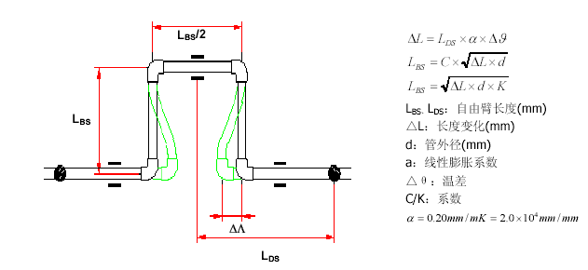
⑥管道的连接：同种材质的管材与管件的连接，采用热熔焊接；管材与金属管件连接，应采用适宜的转换接头；在水泥砂浆层内不得使用金属管件连接方式，在用水器出口等位置除外，但应保证便于安装及维护。
⑦管道的布置和敷设：明敷给水管不得穿越卧室、贮藏室以及烟道、风道。给水管道应远离热源，立管距热水器或灶边净距不得小于200mm；非直埋管道应设置支架和吊架，管道敷设宜考虑温度的因素，利用膨胀环补偿管道的伸缩；当不能利用膨胀环时，管道均采用固定的支架和吊架；直接敷设于墙体或地坪面层的管道，可不考虑纵向伸缩补偿，外径不宜超过d25，接口方式应采用热熔连接；布置在地坪面层内的管道，应有定位尺寸，宜沿墙敷设。当有可能遭到损坏时，局部管道应加钢套管保护，套管端口应光滑无毛刺；给水管道系统中横管的坡度不能小于3‰，管道最低点有泄水阀；水平干管与支管连接，水平干管与立管连接，立管与每层支管连接，应考虑温度的影响，设置膨胀环避。
⑧管道敷设安装：管道嵌墙暗敷时，宜配合土建预留凹槽，其尺寸设计无规定时，嵌墙暗管墙槽的深度为De+20mm，宽度为De+40~60mm。凹槽表面必须平整，不得有尖角等突出物，规定试压后，墙槽用M7.5级水泥沙浆填密补实；管道暗敷在地坪表面层内，应按设计图纸位置进行。如现场施工有更改，应有图纸记录；管道安装时，不得有轴向扭曲。穿墙或穿楼板时，不宜强制校正。与其他金属管道平行敷设时应有一定的保护距离，净距离不宜小于100mm，且PEX管宜在金属管道的内侧；管道采用明敷时，应在土建完工、粉饰完毕后方可进行。安装前，应配合土建工程人员正确预留孔洞或预留套管；管道穿地下室外壁、楼板、屋面等有防水要求处，应设防水套管，套管高出地面或墙面50mm，要采取严格的防水措施，穿越前端要设固定支架；管道穿越墙壁时，应配合土建设置套管；采用直埋方式时，应在封闭墙壁或地坪面前作好试压或隐埋过程的验收记录工作；暗敷管道施工后，应在墙面或地面的明显位置注明暗敷管的位置和走向，严禁在管道上钉金属钉等尖锐物；
⑨建筑物埋地引入管和室内埋地管敷设要求如下：室内地坪±0.00 以下管道敷设宜分两段进行。先进行地坪±0.00 以下至基础外壁的敷设；待土建施工结束后，再进行户外连接管的敷设；室内地坪以下管道敷设应在土建工程回填土夯实以后，重新开挖进行。严禁在回填土之前或未经夯实的土层中敷设；敷设管道的沟底应平整，不得有突出的坚硬物体。土壤的颗粒直径不宜大于12mm，必要时可铺100mm 厚的砂垫层；埋地管道回填时，管周回填土不得夹杂坚硬物直接与管壁接触。应先用砂土或颗粒直径不大于12mm的土壤回填至管顶上侧300mm处，经夯实后方可回填原土。室内埋地管道的埋置深度不宜小于300mm；管道出地坪处应设置护管，其高度应高出地坪50mm；管道在穿越基础墙时，应设置套管。套管与基础墙顶预留孔上方的净空高度，若无设计规定时，不应小于100mm；管道在穿越街坊道路，敷土厚度小于700mm 时，应采取严格的保护措施，建议加套管解决。
c.给水管、中水管，除图中注明外，DN＜50采用瓷芯球阀，DN＞50采用闸阀或蝶阀，工作压力为1.0Mpa。
d.除地下室管道及排水横支管明设外，其余全部给水、消防管道均暗设于吊顶及管井内，给水及热水、中水给水支管管道全部明装。
e.管道穿地下防水墙体及顶板时应作钢性防水套管，具体选用及做法见91SB3－给36－38页。
f.给水立管穿楼板应作钢套管，套管比管道直径大2号，套管顶部高出地面20mm（卫生间高出地面50mm），套管底部与楼板底面平，套管与管道之间填密封膏。
g.给水管道的支、托吊架应符合国家现行规范及规程的规定。
h.管道的试压：管道安装完毕进行综合水压试验，必须按设计规定和规范要求对管道进行分系统强度和严密性试验；试压前必须排净空气，系统在试验压力值下稳压1小时，压降不超过0.05 MPa，然后在工作压力的1.15倍状态下稳压2小时，压降不超过0.03 MPa，同时检查各连接处不渗不漏为合格。
i.冲洗：管道在交工使用前按规范要求进行水冲洗和消毒冲洗。如具备条件水冲洗应用自来水连续冲洗，并保证有充足的流量，冲洗至出口处水样与进口处目测同样清澈、无污浊物为止。冲洗水流不得经过所有设备。经消毒冲洗后的水质经有关部门化验后应符合相关标准要求。
j.管道保温：敷设在吊顶内的给水管道做防结露处理。进行管道保温施工应单独进行。保温材料采用15mm厚不燃型高压聚乙烯泡沫塑料管壳或卷材，对缝粘接后外缠玻璃丝布，并刷防火漆。敷设在非采暖房间的给水管应作保温，保温材料选用不燃的聚氨酯管壳，保温厚度25mm，外刷防火漆。管道的阀门处的保温考虑到单独更换拆卸，保温层在该处应留有足够的空隙，再以同样材质的保温材料填补空隙，以便更换。管道保温做法详见华北标图集91SB。
k.埋地管道需做防腐处理，严格执行国家现行《建筑给水排水及采暖工程施工质量验收规范》GB50242－2002。

生活热水系统
5.18.2.1系统概况:本工程1＃、2＃、3＃公寓楼生活热水系统设置基本相同。本工程设置集中生活热水供水系统，24小时供水，供水温度55℃。生活热水热源由区内换热站供给。热水管网为机械循环热水系统。生活热水供水系统为一个区。四层及四层以下入户管上均需设可调式减压阀，阀后压力0.15Mpa。
5.18.2.2工艺流程：安装准备→现场加工→干管安装→立管安装→支管安装→管道试压→管道冲洗→管道防腐和保温→系统调试
5.18.2.3施工作法与要求
a.本工程生活热水供、回水管道入户分水器以前采用聚丁烯（PB）管道，热熔连接。入户分水器后管材采用交联聚乙烯（PEX）管，热熔连接。
b.聚丁烯（PB）管道热熔连接及交联聚乙烯（PEX）管热熔连接施工做法详见给水系统部分。
c.热水管道穿墙壁时，应配合土建设置钢套管。如穿越的是基础墙应设置金属套管，且套管与基础墙预留孔洞上方的净空高度不应小于100mm。
d.热水管除图中注明外，DN＜50采用瓷芯球阀，DN＞50采用J41T－16铜截止阀。
e. 热水管道的支、托吊架应符合国家现行规范及规程的规定。热水管道应设固定支架及活动支架。
f.管道的试压：管道安装完毕进行综合水压试验，必须按设计规定和规范要求对管道进行分系统强度试验。试压前必须排净空气，在试验压力值下稳压1小时，压降不得超过0.05Mpa，然后在工作压力1.15倍状态下稳压2小时，压力降不得超过0.03Mpa，各连接处不渗不漏为合格。
g.冲洗:管道在交工使用前按规范要求进行水冲洗和消毒冲洗。如具备条件水冲洗应用自来水连续冲洗，并保证有充足的流量，冲洗至出口处水样与进口处目测同样清澈、无污浊物为止。冲洗水流不得经过所有设备。经消毒冲洗后的水质经有关部门化验后应符合相关标准要求。
h.管道保温：热水及热水循环管道应作保温，保温材料选用不燃的聚氨酯管壳，保温厚度25mm，外刷防火漆，做法参考91SB图集。

中水给水系统
5.18.3.1 系统概况：1＃、2＃、3＃公寓楼中水供水系统基本相同。本工程设置中水系统。中水供水系统独立设置，主要供给公寓冲厕用水。中水供水系统分区同给水系统。四层以下在每层入户管上设可调式减压阀，阀后压力0.15Mpa。
5.18.3.2 工艺流程：（同给水系统）
5.18.3.3 施工做法及要求：中水系统管材、阀门及保温材料等与给水系统相同，其具体施工做法及管道冲洗、试压、保温等详见给水系统施工做法及要求。

生活排水及雨水系统
5.18.4.1系统概况：1＃、2＃、3＃公寓楼排水系统基本相同。本建筑居住区排水采用分流制，污水排水汇流排入区内化粪池后接入市政管网，单体建筑室内排水管水平干管从地下一层排出室外。本居住区内单体建筑废水汇流进入中水处理站，经中水处理后回用。本居住区内单体建筑一层及地下一层排水系统单独排放。中水处理站二期建设。雨水经室外排水明沟就近排入下沉绿地。
5.18.4.2工艺流程：安装准备→现场加工→干管安装→立管安装→支管安装→卡件固定→封口堵洞→闭水试验→通水试验。
5.18.4.3施工作法与要求：
a.本工程排水立管采用UPVC螺旋消音排水管，排水横支管采用UPVC实壁排水管，粘接连接。UPVC管材的各项指标及壁厚应符合国家现行的规范及规程的规定。地下一层横干管选用机制排水铸铁管，柔性接口。
b.UPVC排水管粘接连接施工做法：
①管材外表面应光滑，无气泡、裂纹，管壁均匀，色泽一致，直管段挠度不大与1%。管件造型规矩、光滑，无毛刺。承口应有捎度，与插口配套。
②各管段粘接时必须按粘接工艺依次进行，塑料管配管时应将管材与管件承接口试插；管端插入伸缩节处欲留间隙，夏季为5-10mm，冬季为15-20mm。
③胶粘剂必须标有生产厂名称、生产日期和使用年限，并必须有出厂合格证和使用说明书，管件、管材、胶粘剂应由同一厂家配套供应。
④粘接前用砂纸将粘接表面打毛，并用干布擦干净。粘接前接口表面如粘有油污、吸附物或加工残留物，必须清理干净，否则会直接影响粘接强度。如粘有油污，应用棉纱蘸丙酮等清洁剂擦净。
⑤粘接剂涂刷时，用油刷蘸胶粘剂涂刷被粘接插口外侧及粘接承口内侧时，应轴向涂刷，动作迅速、涂刷均匀，涂刷的胶粘剂要适量，不得漏图或涂抹过厚，冬季施工时，应先涂承口，再涂插口。
⑥承插口涂刷胶粘剂后，即找准方向将管子轻轻插入承口，对直后挤压，且净置2～3分钟，插接过程中，可稍做旋转，但不得超过1/4圈，不得插到底后进行旋转。
⑦承插接口插接完毕后，应立即将接头处多余的胶粘剂用棉纱或干布粘清洁剂擦干净，并根据胶粘剂的性能和气候条件静置至接口固化为止，冬季施工时固化时间应适当延长。
⑧UPVC管道粘接后，管道要直，坡度均匀，甩口正确，而且要采用专用胶带裹缠进行保护。立管外径为75mm及以上的应不大于2m，立管应用管卡箍固定在墙柱上，下面的管卡距地面1.5m。立管应用UPVC管专用管卡。卫生间立管穿越楼板时，立管周围做高出地坪10-20mm的阻水圈，严禁接合部位发生渗水现象。
⑨顶板下水平管道采用专用污水吊卡，吊棍采用可调式，间距不大于2m，拐弯处应适当增加。
⑩U-PVC管道伸缩量参见下表：
管长４米时管口伸缩量
施工现场温度 | 设计最大升温 | 设计最大降温 | 伸量  （mm） | 缩量  （mm）
10℃～25℃  20℃～35℃  0℃～15℃ | 30℃  20℃  40℃ | 35℃  45℃  25℃ | 8.4  5.6  11.2 | 9.2  12.6  7.0
注：1.表中，以室内最高温度40℃，最低温度－10℃的温差计算。
2.长度小于4ｍ时可按长度比例增减。
3.温差小的地区可按实际温差计算伸缩量。
c.机制排水铸铁管，柔性接口施工做法：管材外表面应光滑，无气泡、裂纹，管壁均匀，色泽一致，直管段挠度不大与1%。管件造型规矩、光滑，无毛刺。水平管道相互连接应尽可能采用45度斜三通进行连接。水平管道采用污水吊卡，吊棍采用可调式，间距不大于2m，拐弯处应适当增加。所有排水接口均采用45度或90度斜接。排水管道采用如下坡度：
DN50 | DN75 | DN100 | DN150
i=0.035 | i=0.025 | i=0.02 | i=0.015

管道接口，平扣对接，橡胶圈密封不锈钢卡箍卡紧，柔性接口铸铁直管及管件材质为灰口铸铁，制造密封胶圈的材料为天然橡胶。管道穿墙及地面应安装套管，管径均比其穿越管大两号，做好密封。卫生间、厨房内的套管高出地面50mm。
d.排水立管穿楼板处设防水套管，管道安装完后将孔洞严密捣实，并在穿越每层楼板处设阻火圈。
e.排水管道上必要的支、托吊架及伸缩节等的设备应符合国家现行的规范及规程的规定。排水立管每层、排水横管每隔4米设伸缩节。
f.排水管道按设计标高施工。当设计无要求时，其坡度不小于规范规定的最小坡度。
g.排水立管检查口距地面（或楼板面）1.0m。排水管道上所用的三通及四通一般应采用90度的斜三通及90度的斜四通，以保证排水通畅。排水立管上的检查口材料一般与管道一致。
h.管道穿抗震缝或伸缩缝处作转动接头或波纹软管。
i.顶板下水平管道采用污水吊卡，吊棍采用可调式，间距不大于2m，拐弯处应适当增加。
j.地漏除图中注明外，其余均采用深水封地漏，水封高度不小于50mm，侧排水接管。
k.清扫口采用铜制品，清扫口表面与地面平。
l.排水管道坡度应符合施工规范要求。
m.灌水试验：隐蔽的排水管道在隐蔽前必须分层做灌水试验。满水15分钟，再灌满观察5分钟，以液面不下降，管道及接口无渗漏为合格，施工完毕的管道必须进行严格的通水试验。
n.通球试验：系统通水试验进行后，对每根污水立管和水平干管至引出口处进行投球试验，通球率必须达到100％，球体不小于管径的2/3，投球后管道通畅无阻为合格。
o.防腐、保温：吊顶内的排水管道做防结露处理。进行管道保温施工应单独进行。保温材料采用15mm厚不燃型高压聚乙烯泡沫塑料管壳或卷材，对缝粘接后外缠玻璃丝布，并刷防火漆；防腐：机制排水铸铁管刷防锈漆二道，银粉一道。
p.雨水管道灌水、通球试验：雨水管道必须做灌水试验。满水试验1小时，以液面不下降为合格。施工完毕的管道必须进行严格的通水试验。通球试验：系统通水试验进行后，对每根雨水立管至引出口处进行投球试验，球体不小于管径的2/3，投球后管道通畅无阻为合格。

卫生洁具设施安装
5.18.5.1系统概况：本工程1＃、2＃、3＃公寓楼卫生洁具选用节能型配件，大便器水箱容积不大于6.0升。
5.18.5.2工艺流程:安装准备→卫生洁具及配件检验→卫生洁具安装→卫生洁具配件组装→卫生洁具稳装→卫生洁具与墙边缝隙处理→卫生洁具外观检查→通水试验
5.18.5.3施工做法与要求:
a.卫生器具安装按91SB2图册有关部分施工，给排水管道甩口坐标标高应保证安装时准确无误，给排水配件齐全，启闭灵活，表面光洁，镀铬层保护良好，各接口处无渗漏。
b.管道的甩口标高、座标、尺寸应保证安装时准确无误。在防水及装修前应及时校核。
c.卫生洁具落地稳装应采用熟白灰膏与水泥混合灰。坐便器与紧固件及配件的安装必须加平光垫圈。洗脸盆及小便器稳装在墙面和支架要着实稳固，存水弯排水管连接处用石棉绳、油灰填实。
d.给水配件要齐全，启动要灵活，表面光洁，各接口处无渗漏。
e.坐便器固定螺栓为M6，水箱固定螺栓为M10，并用橡胶垫及平光垫压紧，凡固定卫生洁具的螺栓、螺母、垫圈均应使用镀锌件。
f.排水栓和地漏的安装应平正、牢固，低于排水表面周边无渗漏。地漏水封高度不得小于50mm。
g.连接卫生器具的排水管道接口应紧密不漏，其固定支架管卡等支撑位置应正确、牢固、与管道的接触应平整。
h.支架安装必须牢固，器具与支架接触紧密，支架与器具之间不得用垫灰及垫砖的方法固定标高，各类支架均应做好防腐并刷好面漆。
i.所有卫生洁具都应做通水试验、100％的满水试验。试验水位达到溢水口高度后，检查连接处均无渗漏为合格。

采暖系统
5.18.6.1系统概况：
a.学生公寓1号楼：热源及热媒：采暖热源为小区热力站提供95℃／70℃热水。入口压力满足系统要求；系统定压：系统定压均为热力站考虑，住宅系统静压要求：40.5m；系统划分：建筑采暖系统为小区集中供暖，系统采用上供下回单、双管采暖方式。室外管道分三个供、回水入口进入建筑体内。采暖供水横管走在十二层顶板下，管道明装。回水干管走在地下一层顶板下；采暖设备：采暖系统采用阀式系统，保证散热器对水质的要求，在非采暖季节应充水保养。户内的散热器采用铸铁柱翼型780（甲方指定），散热器面积0.33m2／片，散热量145W，落地安装，散热器承压能力不小于1.0Mpa。
b.学生公寓2号楼：热源及热媒：采暖热源为小区热力站提供95℃／70℃热水。入口压力满足系统要求；系统定压：系统定压均为热力站考虑，住宅系统静压要求：44m；系统划分：建筑采暖系统为小区集中供暖，系统采用上供下回单、双管采暖方式。室外管道分三个供、回水入口进入建筑体内。采暖供水横管走在十六层顶板下，管道明装。回水干管走在地下一层顶板下；采暖设备：采暖系统采用阀式系统，保证散热器对水质的要求，在非采暖季节应充水保养。户内的散热器采用铸铁柱翼型780（甲方指定），散热器面积0.33m2／片，散热量145W，落地安装，散热器承压能力不小于1.0Mpa。
c.学生公寓3号楼：热源及热媒：采暖热源为小区热力站提供95℃／70℃热水。入口压力满足系统要求；系统定压：系统定压均为热力站考虑，住宅系统静压要求：44m；系统划分：建筑采暖系统为小区集中供暖，共分6个系统入口进入建筑体。R1～R3为二～十五层学生宿舍采暖系统，采用上供下回单、双管采暖方式。采暖供水横管走在十五层顶板下，管道明装。回水干管走在首层顶板下。R4～R6为地下一层和首层商业用房的采暖系统，采用中供中回异程连接。供回水干管走在地下一层顶板下；采暖设备：采暖系统采用阀式系统，保证散热器对水质的要求，在非采暖季节应充水保养。户内的散热器采用铸铁柱翼型780（甲方指定），散热器面积0.33m²／片，散热量145W，落地安装，散热器承压能力不小于1.0Mpa。
5.18.6.2 工艺流程：
a.采暖管道安装工艺流程：安装准备→预制加工→卡架安装→干管安装→立管安装→支管安装→试 压→冲洗→防腐→保温→调试
b.散热器安装工艺流程：安装准备→业主提供材料的检验→预制加工→阀门及散热器单项试压→阀门及散热器安装→配合总包系统试压
5.18.6.3 系统施工做法及要求：
a.采暖管道采用碳素钢管，公称直径小于DN50的采用焊接钢管，其中管径≤32mm采用螺纹连接，管径40mm≤DN≤50mm采用焊接；公称直径大于等于DN50采用无缝钢管，焊接连接。
b.焊接钢管，管径≤32mm螺纹连接施工做法：
①从入口处开始安装，并加好盲板以备试压，将预制好的管道按编号排列，清扫管膛，缠麻抹铅油，依次上紧，丝扣外露两至三扣。找直找正，核对甩口。
②按管径尺寸分别套制丝扣，管径15-32mm套两次。
套丝螺纹扣数如下：
管 径 | DN15 | DN20 | DN25 | DN32
扣 数 | 8 | 9 | 9 | 9

③配装管件时应将所需管件带入管丝扣，试试松紧度(一般用手带入3扣为宜)，在丝扣处涂铅油，缠麻后带入管件，然后用管钳将管件拧紧，使丝扣外露2-3扣。
c.焊接钢管，管径40mm≤DN≤50mm焊接连接施工做法：
①管路焊接前清理焊口，不能留有油漆等杂物。
②焊条的强度选择要不低于母材强度。
③焊缝用全熔透式，插入部分不能超过管壁，焊缝最少要两层。环境温度低于-17℃，不可进行焊接。
④焊接点要层式，水纹一致。当完成第一道焊道后，清理焊面焊渣后再焊第二层。管道的焊缝不得埋于墙内或不便于维修的地方。
⑤管壁厚≥5mm必须铲坡口并清除氧化皮。坡口角度、钝边尺寸、对口间应符合规范要求。
⑥法兰不得直接焊在弯头处，焊口距法兰不小于一个管径且≥100mm，焊缝距管道支吊架≥50mm。
d.无缝钢管焊接连接施工做法同焊接钢管焊接连接施工做法。
e.采暖系统的配管，应严格按照设计图纸中指定的管径进行安装，水平支管严禁反坡。所有阀门的位置，应设在便于操作与维修的部位，立管上、下部的阀门，安装在平顶下和地面上便于操作维修处。管道系统的最底点，设置DN20泄水管并且安装同口径的闸阀，管道系统的最高点配置有自动排气阀门。镀锌钢管连接参照《建筑给水排水及采暖工程施工验收规范》（GB50242-2002）。
f.埋地敷设采暖系统管道在施工完毕后应在地面上划线以示明地下管道位置。施工应符合国家相关规范的规定。管道穿建筑物基础，墙，楼板的孔洞及管道墙槽应配合土建施工预留。管道的支、托吊架应符合国家现行规范及规程的规定。
g.管道试压：直埋在地坪面层的管道，可分支管或分楼层进行水压试验，系统在试验压力（工作压力的1.25倍）下进行水压试验，10分钟内压力降不大于0.02Mpa，降至工作压力作外观检查不渗不漏为合格。试压合格后土建即可继续施工。试压工作必须在面层浇捣或封堵前进行，达到试压要求后，土建方能继续施工。各种管道试验压力，应按国家及北京地区相关规范执行。
h.散热器安装：
①我方对散热器安装所需材料进行材料检验，合格后才能使用。散热器在安装前应按工作压力的1.5倍（工作压力≯1.0Mpa）进行水压试验，合格后才可进行安装。
②阀门每种规格抽查不少于20%进行强度试验，合格后方可安装。散热器试压：在散热器安装前应进行单组水压试验。铸铁散热器及钢管散热器工作压力≤0.25Mpa，试验压力0.4Mpa；工作压力<0.25Mpa，按工作压力的1.5倍试压，2～3分钟不渗不漏为合格。
③户内的散热器采用铸铁柱翼型780（甲方指定），散热器面积0.33m2／片，散热量145W，落地安装，散热器承压能力不小于1.0M pa。散热器表面应在除锈后刷防锈漆一遍，干燥后刷非金属性面漆两遍。散热器安装完成后在投入使用前按设计要求进行冲洗。
④按照设计图纸要求，将不同型号规格已试压合格的散热器运至个房间，根据安装位置及高度在墙上划出安装中心线。散热器支托架的安装数量、构造符合设计要求和施工规范，位置正确，埋设平整牢固，支托架排列整齐，与散热器接触紧密。
⑤热器试压安装过程中，要立向抬运，码放整齐，在土地上操作时，下面要垫木板，以免歪倒损坏表面油漆。
⑥热器与支管连接时，丝扣应端正，松紧适宜。散热器支管长度超过1.5米时，应在支管上安装管卡，支管坡度应为１％，坡向有利于排气和泄水的方向。散热器背面与装饰后的墙内表面安装距离，应符合设计或产品说明书要求。如设计未说明，应为30mm。
⑦散热器安装允许偏差应符合下表的规定:
项次 | 项 目 | 允许偏差（mm | 检验方法
1 | 散热器背面与墙内表面距离 | 3 | 尺量
2 | 与窗中心线或设计定位尺寸 | 20 | 尺量
3 | 散热器垂直度 | 3 | 吊线和尺量

i.系统完成后在投入使用前按设计要求进行冲洗，冲洗前将管道上安装的温度计、调节阀等附件拆除，待冲洗合格后方可安装。用清水冲洗系统时以其能达到的最大压力和流量进行，直到出水口水色和透明度与入水口目测一致为合格。
j.通暖：首先联系好热源，制订通暖维修人员分工和处理紧急情况的措施。准备好修理、泄水等工具。根据供暖面积确定通暖范围；通暖维修人员按分工就位，检查供暖系统中的泄水阀门是否关闭，导、立、支管上的阀门是否打开；向系统内充软化水，开始先打开系统最高点的放风门，责成专人看管。慢慢打开系统回水导管的阀门，待最高点的放风门见水后即行关闭。再开总进口的供水管阀门。高点放风门要反复开放几次，直至系统中冷风排净为止；通暖维修人员应巡视检查，为发现问题应尽量关闭小范围的供回水阀门进行抢修，修好后随即开启其阀门；正常运行半小时后，应开始查看全系统，遇有不热处应先查明原因，需冲洗检修时，则关闭供回水阀泄水，然后分先后开关供回水阀门放水冲洗，冲净后再按照上述程序通暖运行，直到正常为止；遇有热度不均，应调整各分路、立管、支管上的阀门，使其基本达到平衡后，邀请有关单位检查验收，并办理验收手续；冬季通暖时，必须采取临时取暖措施，使室温保持+5℃以上并连续24小时后才可进行。充水时，先关闭总进口管的供回水阀门，打开外网循环管阀门，使外网先通水预热循环。分路或分立管通暖时，应先从向阳面的末端两根立管开始。打开总进口阀门通水后，关闭外网循环管阀门，等已通水立管之散热器全热并运行正常后，在逐根、逐环路的通至整个系统。

消火栓灭火系统及灭火器配置
5.18.7.1 系统概况：本工程1＃、2＃、3＃公寓部分设置室内消火栓系统。消火栓系统本居住区内单位建筑各分为一个区。各单位建筑内消火栓系统用阀门分成若干独立段，确保检修时关闭的立管不超过一条。阀门选用蝶阀，应设置明显的启闭标志，消火栓的布置保证两只消火栓水枪的充实水柱同时到达室内任何部位。每支水枪的出水量为5L/S，立管流量10L/S，水枪的充实水柱为10米。消火栓均选用双阀双口消火栓，消火栓立管DN100，消火栓栓口直径为65mm，配25m长麻质衬胶水龙带，水枪喷嘴口径19mm。消火栓箱设直接启动消防水泵按钮，并设指示灯。灭火器配置：本建筑物为中度危险，每处设置灭火器2具，放置于消火栓箱体内下部的灭火器箱内。选用磷酸铵盐型灭火器，型号MFZL4。
5.18.7.2工艺流程：安装准备→干管安装→立管安装→消火栓及支管安装→管道试压→管道冲洗→消火栓配件→系统通水试验。
5.18.7.3施工做法与要求：
a.本工程消火栓管道采用热镀锌无缝钢管，沟槽连接；阀门及拆卸部位采用法兰连接。
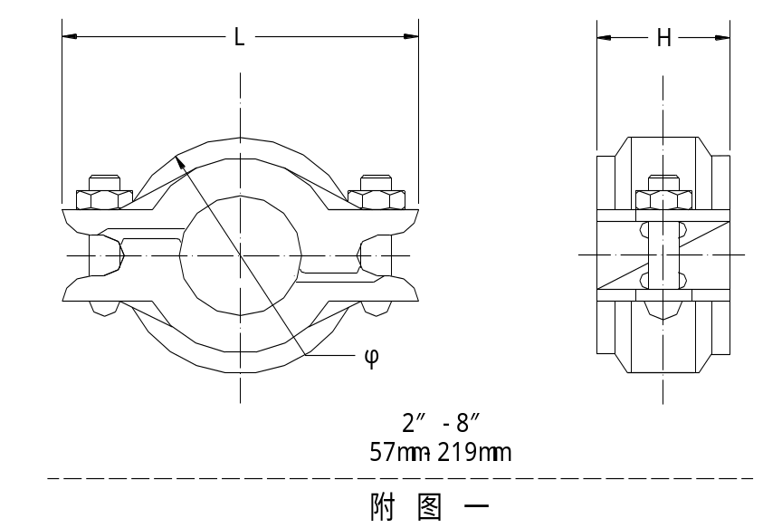b.热镀锌无缝钢管沟槽连接施工做法：开槽式接管系统包括柔性接箍、刚性接箍，以及配套的各种管件,开槽式接箍结构上主要由三部分组成：卡箍、密封式胶圈、螺栓,连接时将具有密封唇边的胶圈，跨压在两个连接管端上。再用卡箍裹紧密封橡胶圈，用螺栓压紧，这时由于橡胶密封圈裹紧力和卡箍对橡胶密封圈的压缩力，已建立了一定的密封状态，当管路内有压力时，作用在密封圈唇边上工作介质的压力将进一步加大密封压力，故密封性能随工作介质压力的加大而提供高,因此密封性能有良好的可靠性，卡箍式管接头具有一定的轴向伸缩量和轴向偏转角。通过轴向伸缩和轴线偏角不仅给管路的铺设带来方便，而且可以补偿部分或全部因热胀冷缩引起的管道长度变化，免除或减少管路中伸缩补偿器的安装等,刚性接箍的特点：具有通用性，利用标准的带沟槽的钢管、管接件和阀门，并采用标准的管接头就可取得刚性，可使管正向夹紧，以抵抗力载荷和弯曲栽荷。（见附图一）

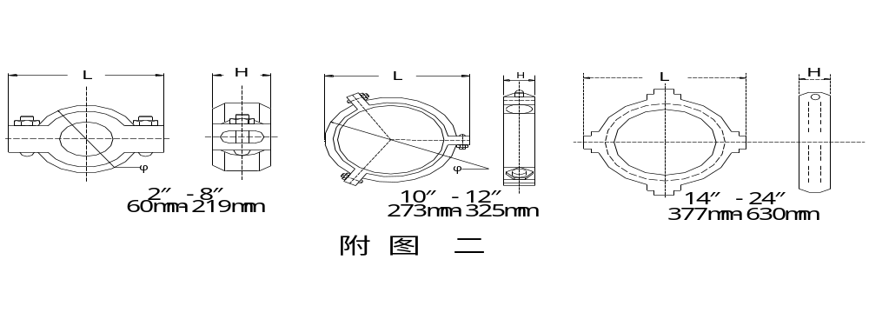柔性接箍的特点：能适应管道的膨胀、收缩和偏转现象，容许设计中采用。其选择方案有减少或删除特种震动，吸收膨胀和收缩量（见附图二）。
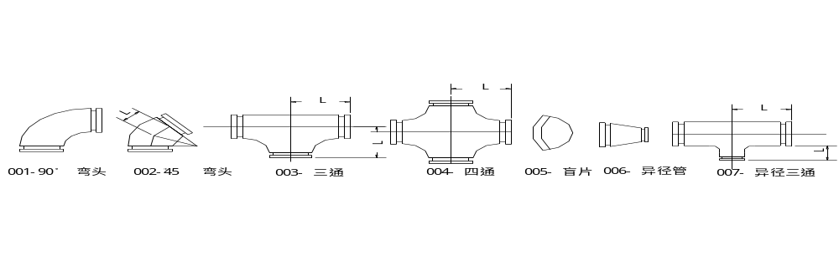配套的管件包括弯头、三通、异经三通、变经管、四通和盲板等（见附图三）。
附图三
机械开孔接管是使用专用工具，直接在钢管需要的位置上开孔，将开孔接管卡环定于孔内，用螺栓连接通，但二个开孔的管外径玄长不能大于管外周长的二分之一，否则会降低管路的额定压力或性能。机械开孔接管系统常用管件为机械三通（见附图四），有时也用机械四通。
c.立管明装时每层楼板要预留孔洞，立管可随着结构穿入，以减少立管接口。安装前先放线，确保立管竖直。消防管道上的阀门采用工作压力1.6Mpa的蝶阀。
d.消火栓支管要以栓阀的坐标、标高定位甩口，核定后再稳固消火栓箱。消防管坡度符合施工规范要求，坡向泄水装置。
e.管道支架：立管底部的支吊架要求固定，防止立管下坠；消防立管每层设置一个地平负载卡子；水平管道支架可采用以下三种方式：普通吊架。 管径DN≤100，并且吊点安全可靠，不影响结构的安全性时，可采用2栓生根；加强吊架。管径DN≥125或无可靠吊点时，可采用顶板预埋铁件或预留孔洞；型钢托架。管径DN≥125或无可靠吊点时，可采用型钢预埋件生根。
f.管道冲洗：消防管道安装完毕后应按有关规定进行冲洗，达到水质无污浊物清彻为合格。
g.管道试压及消火栓试射：管道试压:系统在试验压力下保持2小时，管道无明显渗漏为合格。试验压力表应位于系统或实验部分的最低部位；严密性试验：在管道强度试验和管网冲洗合格后进行。试验压力为设计工作压力，稳压24h，无渗漏为合格。消防系统水源干管、进户管和室内地下管道应在回填隐蔽前单独或与系统一起进行水压试验；消火栓试射：室内消火栓系统安装完毕后应取屋顶层试验消火栓和首层取两处消火栓作试射试验。先检测屋顶试验消火栓的流量和压力(充实水柱)，须达到设计及规范要求。在首层选两处消火栓作试射，要满足两股充实水柱能同时到达消火栓应到达的最远点的能力。
h.消火栓系统管道防腐及刷漆：消火栓管道刷防锈漆二道，银粉一道。
i.消火栓箱安装:产品均应有消防部门的制造许可证及合格证方可使用；消火栓箱如安装在轻质隔墙上时，应有加固措施；消火栓阀门中心距地1.1m；消火栓配件安装：应在交工前进行。消防水龙带应折好放在挂架上或卷实、盘紧放在箱内，消防水枪要竖放在箱体内侧。消防水龙带与水枪，快速接头的连接，一般用14#铅丝绑扎两道，每道不少于两圈，使用卡箍时，在里侧加一道铅丝。设有电控按纽时，应注意与电气专业配合施工。
j.系统调试：消防系统通水调试应达到消防部门测试规定条件。测试最不利点的消火栓的压力和流量能满足设计要求。

自动喷水灭火系统
5.18.8.1 系统概况：本工程仅3#楼地下车库设置自动喷水灭火系统，3#建筑为中危险Ⅰ级，采用预作用报警系统，在每组报警的不利出设末端试验装置，每个防火分区最不利点处设试水阀。自动喷水灭火喷头设置于3#楼商业。喷头的动作温度为72℃。在每层喷洒管末端设泄水及试验装置。
5.18.8.2 工艺流程:安装准备→干管安装→报警阀安装→立管安装→喷洒干支管安装→水流指示器、加压泵、稳压设备、水泵接合器→管道试压→管道冲洗→喷洒头支管安装→系统试压及调试→节流装置安装→报警阀配件喷洒头安装→系统通水
5.18.8.3 施工做法及要求：
a.自动喷水灭火系统采用内外热镀锌钢管，丝扣连接；当管径≥DN80时，采用沟槽连接。
b.内外热镀锌钢管丝扣连接施工做法：清扫管膛，缠麻抹铅油，依次上紧，丝扣外露两至三扣。找直找正，核对甩口；按管径尺寸分别套制丝扣，管径15-32mm套两次，40-50mm套三次，70mm～80mm套3-4次；配装管件时应将所需管件带入管丝扣，试试松紧度(一般用手带入3扣为宜)，在丝扣处涂铅油，缠麻后带入管件，然后用管钳将管件拧紧。
c. 内外热镀锌钢管DN≥80沟槽连接施工做法：开槽式接管系统包括柔性接箍、刚性接箍，以及配套的各种管件,开槽式接箍结构上主要由三部分组成：卡箍、密封式胶圈、螺栓,连接时将具有密封唇边的胶圈，跨压在两个连接管端上。再用卡箍裹紧密封橡胶圈，用螺栓压紧，这时由于橡胶密封圈裹紧力和卡箍对橡胶密封圈的压缩力，已建立了一定的密封状态，当管路内有压力时，作用在密封圈唇边上工作介质的压力将进一步加大密封压力，故密封性能随工作介质压力的加大而提供高,因此密封性能有良好的可靠性，卡箍式管接头具有一定的轴向伸缩量和轴向偏转角。通过轴向伸缩和轴线偏角不仅给管路的铺设带来方便，而且可以补偿部分或全部因热胀冷缩引起的管道长度变化，免除或减少管路中伸缩补偿器的安装等,刚性接箍的特点：具有通用性，利用标准的带沟槽的钢管、管接件和阀门，并采用标准的管接头就可取得刚性，可使管正向夹紧，以抵抗力载荷和弯曲栽荷。（见附图一）

柔性接箍的特点：能适应管道的膨胀、收缩和偏转现象，容许设计中采用。其选择方案有减少或删除特种震动，吸收膨胀和收缩量（见附图二）。
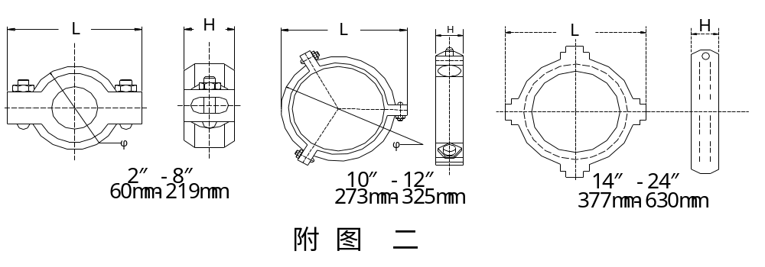配套的管件包括弯头、三通、异经三通、变经管、四通和盲板等（见附图三）。
附图三
机械开孔接管是使用专用工具，直接在钢管需要的位置上开孔，将开孔接管卡环定于孔内，用螺栓连接通，但二个开孔的管外径玄长不能大于管外周长的二分之一，否则会降低管路的额定压力或性能。机械开孔接管系统常用管件为机械三通（见附图四），有时也用机械四通。
d.管道安装前先放线,确保立管竖直。
e.连接方式：喷淋头与管道采用锥形螺纹连接。 阀门及需拆卸部分采用法兰连接。
f.管道防腐：管道刷防锈漆二道，再刷银粉一道。
g.喷洒管道坡度符合施工规范要求，坡向排水管：当局部区域难以排尽时，应采取相应的排水措施。当喷头数量≤5只时，可在管道低凹处加设堵头；当喷头数量>5只时，宜装设带阀门的排水管。
h.管道的分支预留口在吊装前应先预制好，丝接的用三通定位预留口，调直后吊装。所有预留口均加好临时堵。
i.喷洒管道不同管径连接不宜采用补心，应采用异径管箍，弯头上不得用补心，应采用异径弯头，管道穿过墙体或楼板时应加设套管，套管长度不小于墙体厚度，或高出楼面或地面50mm，套管与管道的间隙应采用油麻填塞密实,为防止喷淋头堵塞，管道安装前必须清扫管膛，安装过程中应注意随时检查，防止污物进入管膛。管网在安装中断时，应将管道的敞口封闭。
j.管道冲洗：管网冲洗的水流速度不小于3m/s，冲洗的水流方向应与灭火时管网的水流方向一致，达到水质无污浊物清彻为合格。
k.水压试验：强度试验：试验压力为工作压力的1.5倍,并不应低于1.0 Mpa, 压力保持30分钟,目测管网应无泄漏和无变形,压降不大于0.05Mpa；水压严密性试验：应在水压试验和管网冲洗合格后进行。在工作压力下，稳压24小时，无明显渗漏为合格。
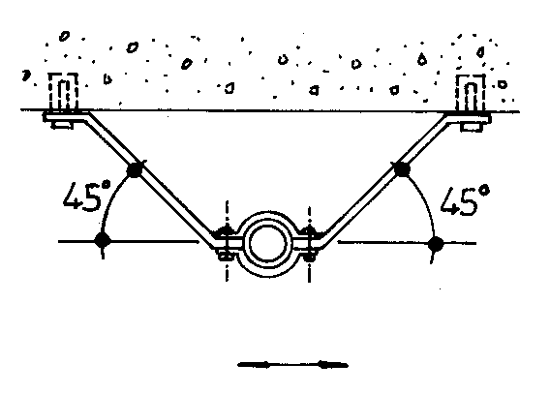
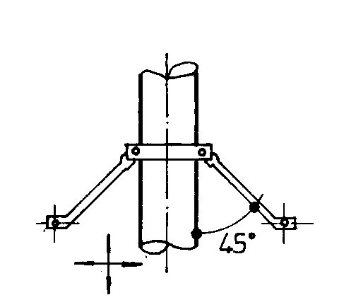
l.管道支架及防晃支架安装：支吊架的位置以不妨碍喷头喷洒效果为原则。吊架与喷头的距离，应不小于300毫米；距末端喷头的距离不大于750毫米；吊架应设在相邻喷头间的管段上，当相邻喷头间距不大于3.6米，可设一个，小于1.8米，允许隔段设置；防晃支架安装部位：当DN≥50mm时，配水干管或配水支管至少设一个防晃支架；管道拐弯时，应增设防晃支架；立管的始端和终端均设防晃支架，支架距地面或楼面为1.5-1.8m。防晃固定支架应能承受管道、零件、阀门及管内水的总重量和50%水平方向推动力而不损坏或产生永久变形。立管要设两个方向的防晃支架，见下图：
m.喷洒头安装：喷头选型：喷头类型由甲方确定；当通风管道宽度大于1.2m时，喷头应安装在其腹面以下部位；当喷头安装在不到顶的隔断附近时，喷头与隔断的水平距离和最小垂直距离应符合下表规定：
水平距离(mm) | 150 | 225 | 300 | 375 | 450 | 600 | 750 | >900
最小垂直距离(mm) | 75 | 100 | 150 | 200 | 236 | 313 | 336 | 450

喷洒头的两翼方向应成排统一安装。护口盘要贴紧吊顶，走廊单排的喷头两翼应横向安装；安装喷洒头应使用特制专用扳手(灯叉型)，填料宜采用聚四氟乙烯带，防止损坏和污染吊顶；喷头与风口、吊顶施工的配合：应统筹规划，与吊顶要协调，分布均匀成排成线。喷头量大不易与吊顶花纹交圈，应采用3个弯头到位的施工方法，使坐标和标高有一定的可调节范围。详见下面大样图示：
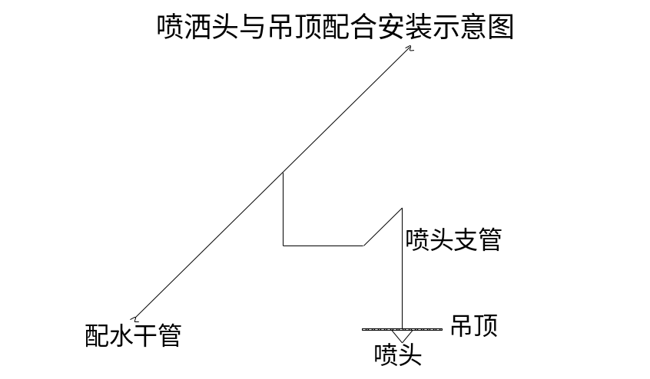
n.报警阀安装：应设在明显、易于操作的位置，距地高度宜为1.2m，两侧与墙的距离不小于0.5m，正面与墙的距离不小于1.2m；报警阀处地面应有排水措施，环境温度不应低于+5℃；报警阀组装时应按产品说明书和设计要求，控制阀应有启闭指示装置，并使阀门工作处于常开状态；压力表安装在报警阀上便于观测的位置；报警阀配件安装：应在交工前进行，延迟器安装在闭式喷头自动喷水灭火系统上，是防止误报警的设施。可按说明书及组装图安装，应装在报警阀与水力警铃之间的信号管道上。水力警铃安装在报警阀附近。与报警阀连接的管道应采用镀锌钢管。
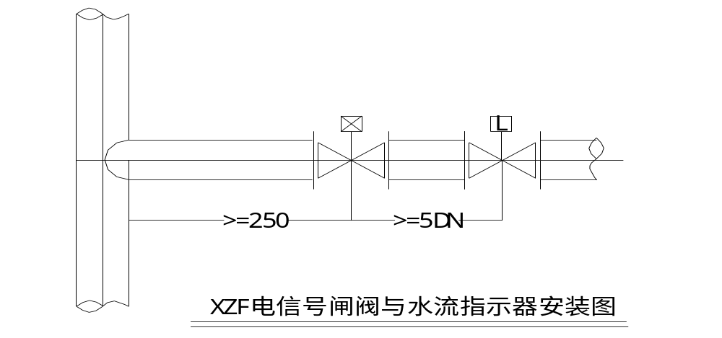o.水流指示器安装：
①安装条件：管道试压和冲洗合格后；
②安装部位：安装在每层的水平分支干管或某区域的分支干管；
③应水平立装。倾斜度不宜过大；
④保证叶片活动灵敏，水流指示器前后应保持有5倍安装管径长度的直管段，安装时注意水流方向与指示器的箭头一致。
p.信号阀安装：安装在水流指示器前，与水流指示器间距不小于300mm。
q.系统调试：系统调试前，应理解透彻系统原理，详见下面流程图：
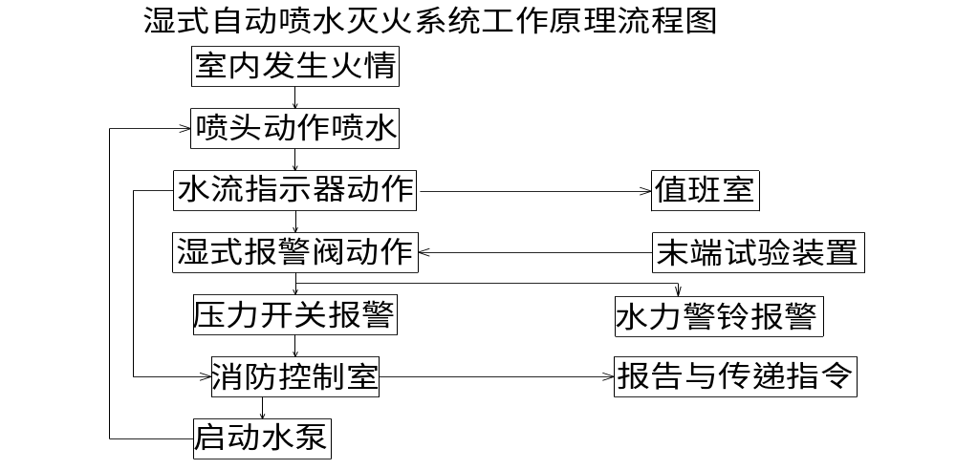
r.湿式报警阀调试：在其试水装置处放水，报警阀应及时动作；水力警铃应发出报警信号，水流指示器应输出报警电信号，压力开关应接通电路报警，并应启动消防水泵。
s.检查排水系统是否畅通。

通风及防排烟工程

系统概况
5.19.1.1某某公寓1＃楼：
a.人防通风: 1＃公寓楼地下二层为人防和非人防两部分。人防部分按照人防规范要求做人防通风,平时采用机械通风。并在战时能满足清洁通风,过滤通风,隔绝通风三种通风方式,在使用中由一种通风方式转换到另一种通风方式,是靠关闭和开启系统中某些密闭阀门来实现的；隔绝通风要求与外界隔绝,不进风也不排风,内部空气进行循环。风机入口处设置的插板阀打开,开风机循环室内空气。
b.正压送风: 1＃公寓楼楼梯间正压送风风机仅为地下一层、二层楼梯间加压送风,地上部分的楼梯及前室有直接对外的外窗。地下一层、二层前室通过楼梯间和前室之间的余压阀保证火灾发生时的超压送风。地下楼梯间安装自垂百叶风口。
c.消防排烟：1＃公寓楼地下一、二层各分为三个防火分区，分别设置单独的排烟系统。由于地下只用作自行车库或设备用房，所以排烟风机只对长于20mm内走道排烟。风机选用高温轴流排烟风机兼排风。排烟风机前设置280℃防火阀，防火阀常开。内走道均设置排烟口，并保证内走道排烟口距离最远点距离不超过20m。选用电控排烟口，平时常闭。当火警警报发生时侯，控制中心发出信号，关闭电控排风口，系统由排风系统转换为排烟系统。送风保证火灾时50％的新风补风，火警时不切断。排烟风道上280℃防火阀关闭时，连锁送、排风机停止运行。1号楼地上设置两个单独的内走道排烟竖井，竖井直通十二层出屋面。屋面安装屋顶排烟风机，风机前安装280℃排烟防火阀，每台风机排烟量不小于7200m3/h。每层走廊设置电动多叶排烟风口，并保证走道排烟口距离最远点距离不超过20m。
5.19.1.2学生公寓2＃楼：
a.人防通风：2＃公寓楼地下二层为人防和非人防两部分。人防部分按照人防规范要求做人防通风，平时采用机械通风。并在战时能满足清洁通风,过滤通风,隔绝通风三种通风方式,在使用中由一种通风方式转换到另一种通风方式,是靠关闭和开启系统中某些密闭阀门来实现的。隔绝通风要求与外界隔绝,不进风也不排风,内部空气进行循环。风机入口处设置的插板阀打开,开风机循环室内空气。
b.正压送风: 2＃公寓楼楼梯间正压送风风机仅为地下一层、二层楼梯间加压送风,地上部分的楼梯及前室有直接对外的外窗。地下一层、二层前室通过楼梯间和前室之间的余压阀保证火灾发生时的超压送风。地下楼梯间安装自垂百叶风口。
c.消防排烟：2＃公寓楼地下一、二层各分为三个防火分区，分别设置单独的排烟系统。由于地下只用作自行车库或设备用房，所以排烟风机只对长于20mm内走道排烟。风机选用高温轴流排烟风机兼排风。排烟风机前设置280℃防火阀，防火阀常开。内走道均设置排烟口，并保证内走道排烟口距离最远点距离不超过20m。选用电控排烟口，平时常闭。当火警警报发生时侯，控制中心发出信号，关闭电控排风口，系统由排风系统转换为排烟系统。送风保证火灾时50％的新风补风，火警时不切断。排烟风道上280℃防火阀关闭时，连锁送、排风机停止运行。2号楼地上设置两个单独的内走道排烟竖井，竖井直通十六层出屋面。屋面安装屋顶排烟风机，风机前安装280℃排烟防火阀，每台风机排烟量不小于7200m3/h。每层走廊设置电动多叶排烟风口，并保证走道排烟口距离最远点距离不超过20m。
5.19.1.3某某公寓3＃楼：
a.人防通风：3＃公寓楼地下二层为人防和非人防两部分。人防部分按照人防规范要求做人防通风,平时采用机械通风。并在战时能满足清洁通风,过滤通风,隔绝通风三种通风方式,在使用中由一种通风方式转换到另一种通风方式,是靠关闭和开启系统中某些密闭阀门来实现的。 隔绝通风要求与外界隔绝,不进风也不排风,内部空气进行循环。风机入口处设置的插板阀打开,开风机循环室内空气。
b.正压送风: 3＃公寓楼楼梯间正压送风风机仅为地下一层、二层楼梯间加压送风,地上部分的楼梯及前室有直接对外的外窗。地下一层、二层前室通过楼梯间和前室之间的余压阀保证火灾发生时的超压送风。地下楼梯间安装自垂百叶风口。
c.消防排烟：3＃公寓楼地下二层分为三个防火分区，由于地下二层只用作自行车库或设备用房，所以不做排烟系统，只做平时及人防的送、排风。风机前安装70℃防火阀,防火阀连锁风机运行。地下一层分为三个防火分区,其中超市、书库各设置排烟系统，风机选用高温轴流排烟风机兼排风。排烟风机前设置280℃防火阀，防火阀常开。室内均设置排烟口，并保证内排烟口距离最远点距离不超过20m。选用电控排烟口，平时常闭。当火警警报发生时侯，控制中心发出信号，关闭电控排风口，系统由排风系统转换为排烟系统。送风保证火灾时50％的新风补风，火警时不切断。排烟风道上280℃防火阀关闭时，连锁送、排风机停止运行。三号楼地上设置两个单独的内走道排烟竖井，竖井直通十五层出屋面。屋面安装屋顶排烟风机，风机前安装280℃排烟防火阀，每台风机排烟量不小于7200m3/h。每层走廊设置电动多叶排烟风口，并保证走道排烟口距离最远点距离不超过20m。

工艺流程
风管制作→风管部件制作→风管系统安装→通风设备安装→防腐与绝热→系统调试。

施工做法及要求
5.19.3.1风机安装：
a.风机设备应有装箱清单、设备说明书、产品质量合格证书和产品性能检测报告等随机文件，进口设备还应具有商检部门的证明文件。
b.设备安装前，应进行开箱检查，并形成书面验收文字记录。
c.设备就位前应对其基础进行验收，合格后方能安装。
d.设备的搬运和吊装必须符合产品说明书的有关规定，并应做好设备的保护工作，防止因搬运或吊装而造成设备损伤。
e.风机安装要求：型号、规格符合设计规定，其出口方向应正确；叶轮旋转应平稳，停转后不应每次停留在同一位置上；固定风机的地脚螺栓应拧紧，并有防松动措施。
f.风机传动装置的外露部位以及直通大气的进、出口，必须装设防护罩（网）或采取其他安全措施。
g.地下楼梯间安装自垂百叶风口。
h.通风机的安装，叶轮转子与风机壳的组装位置应正确；叶轮进风口插入风机机壳进风口或密封圈的深度，应符合设备技术文件的规定，或为叶轮外径值的1／100。
i.安装减振的地面应平整，各组隔振器承受荷载的压缩量应均匀，高度误差小于2mm。
j.安装风机的隔振钢支、吊架，其结构形式和外形尺寸应符合设计或设备技术文件的规定；焊接牢固，焊缝饱满、均匀。
5.19.3.2人防通风机房内风管采用普通钢板焊接制作，其余风管全部采用镀锌钢板制作，风管厚度及加工方法按《通风与空调工程施工及验收规范》GB50243-2002的规定确定，其中防火阀至隔墙的风管采用2mm厚的钢板。
5.19.3.3矩形风管弯头应优先采用内外弧弯头，如遇曲率半径不能满足要求时，方可采用内弧形或内斜线弯头。
5.19.3.4通风设备的进出口处，必须用柔性短管与风管连接。柔性连接短管应采用不燃或难燃的软性材料制作，柔性连接短管宜选用成品件。
5.19.3.5消声器、防火阀均应设置单独吊架。
5.19.3.6各种管道支、吊架不得直接吊在风管法兰上，风管重量不得由通风、空调设备承受。
5.19.3.7风机吊架应采用减震调架。
5.19.3.8系统安装完毕后，应在通风设备上标注系统编号（与施工图系统编号一致）。在调节阀上注明“开”与“关”字样。
5.19.3.9输送产生凝结水或含有蒸汽、潮湿空气的风管（如浴厕、厨房的排风管）应有不小于0.02的坡度，坡向排水点。
5.19.3.10风管涂漆按以下规定进行：
a.薄钢板制作的风管内表面涂防锈漆两遍，外表面涂防锈漆一遍，调和漆两遍。
b.镀锌钢板制作的风管不作防腐处理。
c.室内明装风管外表面油漆的颜色，应与室内色调相和谐。
5.19.3.11防火要求：防火阀的阀板应顺气流方向关闭，防火阀必须有独立的支、吊架以及防止风管变形而影响关闭的措施。防火阀暗装时，应在安装位置的吊顶或掩挡的隔墙上设检修口。
5.19.3.12所有调节阀、检查孔、测定孔等均需预留操作、调节位置。
5.19.3.13设备安装前必须有产品出厂合格证，并校对型号及技术参数是否符合设计要求后方可安装。
5.19.3.14风管部件及支、吊架：
a.水平安装的风管直径或大边长小于400毫米，支、吊架间距不超过4米。
b.对于相同管径的支、吊、托架应等距离排列，但不能将支、吊、托架设置在风口、风阀、检视门及测定孔等部位处，否则将影响系统的使用效果，应适当错开一定距离。支、吊、托架的预埋件或膨胀螺栓的位置，应正确和牢固。
c.安装吊架应根据风管中心线托出吊杆敷设位置，单吊杆在风管中心线上，双吊杆按托架钢的螺孔间距或风管中心线对称安装。
d.安装吊架应根据风管中心线托出吊杆敷设位置，单吊杆在风管中心线上，双吊杆按托架钢的螺孔间距或风管中心线对称安装。
e.当风管较长，需要安装一排支吊架时，先把两端支架测量好，然后以两端支架为基准，拉线找出中间支架的标高，确保位置准确。
f.所有通风系统的防火阀均需单独支吊，以防火灾时阀门变形影响性能。
g.矩形风管的三通调节阀制作详见《91SB6》。
h.风管上风量风温测孔做法按《GBT605》，测孔位置由调试人员定。
i.阀门的手柄方向应一致，所有阀门操作装置均设开闭指示标志。
j.风管与设备之间的连接采用非燃材料软管连接，软管长度不小于150mm。
k.凡有阀门，风管检查门处的吊顶应留检查孔。
l.风管支、吊架制作安装按《GB50243－97》执行。防火阀、消声器处设置单独吊架，并避开风口、检视门、测定孔等部位，以免影响系统使用。
m.风管的调节装置应安装在便于操作的部位，风口的安装应平整牢固，位置应正确，与风管及墙体的连接应牢固。

试车及调试
5.19.4.1通风及防排烟工程按合同所规定的范围全部安装完工后，按有关规定认真进行系统风量的测定与调整。通风及防排烟系统必须安装完毕，运转调试之前会同业主进行系统设置的全面检查，全部符合设计、施工及验收规范和工程质量检验评定标准的要求后，才能进行运转和调试。
5.19.4.2备好调试所需的仪器仪表和必要工具，消除缺陷明细表中的各种毛病。电源准备就绪后，即可按计划进行运转和凋试。
5.19.4.3核对通风机、电动机的型号、规格是否与设计相符。
5.19.4.4检查地脚螺栓是否拧紧、减振台座是否平、皮带轮或联轴器是否找正。
5.19.4.5检查轴承处是否有足够的润滑油，加注润滑油的种类和数量应符合设备技术文件的要求。
5.19.4.6检查电机及有接地要求的风机、风管接地线连接是否可靠。
5.19.4.7检查风机调节阀门，开启应灵活，定位装置可靠，已定位在工作位置。
5.19.4.8风机启动并连续运转，不少于2h，有单机试运转记录。
5.19.4.9开启风机进行风量测定与调整，系统风量调整平衡后，应达到：风口的进风量、排风量的实测值与设计风量的允许偏差值不大于10%。
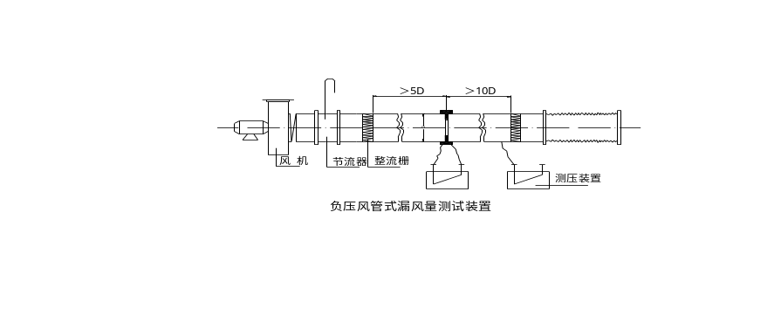5.19.4.10风管的漏风量测定示意图：（如下图）
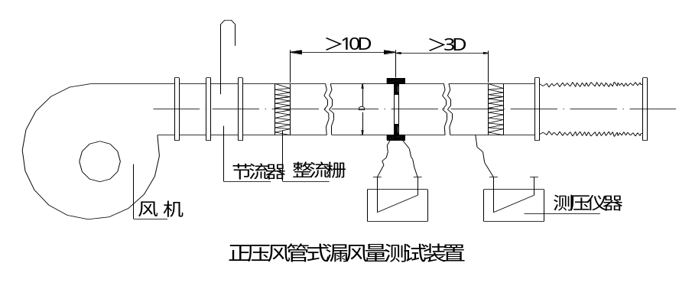

电气工程

系统概况
5.20.1.1 供配电系统
a.供电负荷等级及供电电源:本工程为二类民用建筑物(公寓楼)，除消防负荷及电梯等为二级外，其余负荷为三级。
b.本建筑物设配电室一间（地下二层），所需的220／380V低压电源由校区变电所低压配电柜采用电缆埋地引来，穿密闭防水钢套管保护引入低压配电室，对本工程照明、电力设备供电。
c.1＃楼四路照明，一路动力：照明配电柜AL4与电力配电柜AP1电源分别引自变电所内两段不同低压母线段。2＃楼五路照明，一路动力：照明配电柜AL5与电力配电柜AP1电源分别引自变电所内两段不同低压母线段。3＃楼四路照明，二路动力：照明配电柜AL4与电力配电柜AP1电源分别引自变电所内两段不同低压母线段。
d.低压供配电系统：本工程低压配电的型式为三相五线制，配电电压为交流220／380V，配电系统的接地型式为TN－S系统。本工程在电力、照明总配电柜内设电力、照明总表。
e.配电系统线路敷设方式：配电干线采用电缆沿桥架敷设，出桥架后，穿焊接钢管埋墙、埋地、埋顶板暗敷设；配电支线采用铜芯塑料绝缘导线穿焊接钢管埋墙、埋地或埋顶板暗敷设。电气竖井内供电缆贯穿的预留洞，在设备安装完毕后，须用阻燃材料将洞口作密封处理，在电缆桥架穿过防火分区处，应采用阻燃材料做封堵处理，以满足防火的要求。施工完毕后，应将所有的预留洞、电缆桥架穿过防火分区处等用阻燃性材料封堵。电气施工中应及时与土建配合预埋电气管线及各种设备的固定构件等。
f.在电缆桥架、电缆线槽、配电箱、插座箱等安装时，应与其他工种密切配合，当与其他工种相撞时，应及时现场调整，避免造成经济损失。
g.管线经过建筑物的变形缝（包括沉降缝、伸缩缝、抗震缝等）处时，应采取补偿措施，导线跨越变形缝的两侧固定，并留有适当的余量。进户线施工时如与水专业管道冲突时应避开，并按国家标准规范施工。
h.导线选择：电力电缆采用YJV－0.6／1KV－交联电力电缆，导线选用BV－0.45／0.75KV铜芯塑料绝缘导线。消防负荷电缆选用阻燃型电缆或导线。负荷计算
①1＃楼、3＃楼:照明总设备容量：1611Kw；计算容量：668.7Kw，COSφ=0.9(不包括人防负荷:34.3Kw；计算容量：27.4Kw，COSφ=0.8)。
电力总设备容量：343.8Kw；计算容量：154.7Kw，COSφ=0.8(不包括人防负荷)。
②2＃楼:照明总设备容量：1722 Kw；计算容量：742.5Kw，COSφ=0.9(不包括人防负荷:36.1Kw；计算容量：28.9Kw，COSφ=0.8)。电力总设备容量：297.2Kw；计算容量：133.7Kw，COSφ=0.8(不包括人防负荷)。
5.20.1.2 电力系统
a.电力设备配电均采用放射式或“T”接式配电，由配电室低压配电柜送至各楼层配电箱或电力配电箱等，再由楼层配电箱配电至宿舍配电箱或电力配电箱到设备等。对于重要负荷的配电，如电梯、消防负荷等设备均采用双路电源末端互投供电，即当正常电源断电时，备用电源自动投入。互投电源分别取自电力配电柜AL1与照明配电柜AL4内。
b.电力设备选型及安装：电力、照明配电柜分别依据BGL－2、BGM－2型技术资料进行设计；本工程各类配电箱、设备控制箱安装方式详见配电箱配电系统图；设备控制箱（柜）均为非标型产品，须经设计确认后方可加工生产，以避免造成返工。
5.20.1.3 电气照明系统:本工程按照《工业企业照明设计标准》（GB50034－92）及《民用建筑照明设计标注》（GBJ133－90）进行照明设计。照明设计内容包括：照明种类、光源选择、照度标注的确定及照度计算、照明配电系统导线的选择及线路敷设等内容。
a.照明种类：本工程设置正常工作照明和应急照明；自行车库、宿舍等采用正常工作照明，消防水泵房、配电室、弱电室及公共走廊等设置安全照明及疏散应急照明。
b.光源选择及照度标准：宿舍等房间采用普通节能荧光灯具，链吊式安装，照度为200Lx；自行车库采用普通节能荧光灯具，吸顶安装，照度为75Lx；卫生间采用防水型吸顶灯，照度为75Lx；消防值班室、配电室及弱电室设置采用带蓄电池节能荧光灯具，链吊式安装，照度为200Lx。
c.照明设备选型及安装：本工程正常照明配电箱、应急照明配电箱、楼层配电箱、宿舍配电箱安装方式详见配电箱配电系统图；正常照明配电箱、应急照明配电箱、层电表箱、户配电箱等均为标准或非标型产品，须经设计认可后方可加工生产，以避免造成返工；疏散指示灯和出口标志照明灯具的选型应符合消防局的有关规定，上述灯具内应设置蓄电池，蓄电池的工作时间不小于30min；所有荧光灯均要求采用高效荧光灯，配备电子镇流器，要求荧光灯的功率因数大于0.9；灯开关、插座规格及安装高度见本图例中说明，照明支线除注明外均选用BV－0.45／0.75KV－2.5mm²铜芯塑料电线穿SC钢管保护沿墙内及楼板内敷设，3根及以下穿SC15，4～5根穿SC20；单相220V插座线路除注明外均采用BV－0.45／0.75KV－3*4.0mm²铜芯塑料电线穿SC20保护沿墙内及地板内敷设；灯具及开关线路沿墙内、顶板内敷设；插座线路沿墙内、地面内敷设；本工程安装在低于2.4m高的灯具均配有专用接地线。
d.应急照明配电箱箱体应作防火处理（刷防火漆），以满足消防部门的要求。施工完毕后，必须将与消防有关的明敷钢管和电缆桥架等涂耐火漆或涂防火涂料，对所有消防暗敷线路，其管线敷设保护层不小于30mm。
5.20.1.4防雷与接地系统
a.本工程根据《建筑物防雷设计规范》（GB50057－94－2000年版）按第二类防雷建筑物进行防雷设计。本建筑物配电装置的接地型式采用TN－S系统，并进行总等电位联接。
b.本工程防雷装置由接闪器、引下线和接地装置组成。防直击雷的措施：在屋顶女儿墙上设置避雷带（采用Φ12镀锌圆钢）：1＃楼、2＃楼做成不大于10m×10m或12m×8m的避雷带网，3＃楼做成不大于20m×20m的避雷带网，凸出屋面的所有风管、透气管、金属装置等均应与避雷带可靠焊接。防雷电感应的措施：本建筑物按总等电位联接的型式进行设计，利用结构钢筋内的两根主钢筋（Φ≥16mm）通长焊接做防雷引下线：其中1＃楼、2＃楼间距不大于18m，3＃楼间距不大于25m。引下线上端与避雷带、钢筋混凝土屋面内钢筋、屋面接闪器、建筑物混凝土结构（梁、柱、圈梁）中钢筋可靠焊通，下端与基础底板内结构主筋可靠焊接，形成网格较密的法兰第屏蔽笼，对电感应进行有效的屏蔽。利用基础内钢筋并将所有基础底板钢筋电气焊接为一整体做自然接地体，在建筑物四周环形敷设40x4镀锌扁钢做人工接地极，将两种接地体多处等电位连接，做共用接地装置。
c.防雷电波侵入的措施：进入建筑物的各种金属管线均应在入户处与共用接地装置可靠焊接。在配电系统中装设多级浪涌保护器防止过电压对设备的侵害。
d.防侧击雷的措施：将建筑物四层起，沿建筑物四周的金属门窗构件等均与该层楼板内的钢筋可靠焊接成一体后，再与引下线可靠焊接。防雷接闪器附近的电气设备的金属外壳均应与防雷装置可靠焊接；每层利用结构圈梁与引下线焊接，所有引下线建筑物内金属结构和金属物体等均与均压环连接。
e.建筑物防雷接地、保护接地、所有弱电接地等采用共用接地装置，其接地电阻不大于1.0欧姆。施工完毕后，必须通过测试点测试接地电阻，如不满足要求，可采取增打人工接地极或换土等措施，直到达到要求为止。
f.本建筑物配电装置的接地型式采用TN－S系统，并进行总等电位联结。从低压配电柜开始，中性线（N）与接地保护线（PE）严格分开，其后不得混接错接。在所有电缆桥架中敷设一根和主接地线联结的40×4镀锌扁钢作为接地保护线（PE），本工程的用电设备外壳均应可靠的与接地保护线连接；其他所有电气设备之不带电金属外壳等部分均应可靠接地或与接地保护线（PE）联结。凡正常不带电，绝缘破坏能带电的电气设备的金属外壳、穿线钢管、电缆外皮、支架等均可靠接地。在配电室设置作总等电位接地端子箱，卫生间作局部等电位联结。
g.总等电位接地端子箱由黄铜板制成，将建筑物内保护干线、设备金属总管、建筑物金属构件等进行联结；各卫生间内，从适当的位置引出两个结构钢筋可靠焊接的接地扁钢，并将卫生间内所有金属管道做局部等电位联结。MEB接地端子板线均采用BV-1*25PC40在墙内或地面内暗敷设，与各种金属管道的连接见02D501-2－11～15；LEB接地端子板线均采用BV-1*16 PC32在墙内或地面 暗敷设，与各种金属管道的连接见02D501-2-16。总等电位连接和卫生间局部等电位联结施工做法参见图集02D501－2相关部分进行施工。
h.为防止跨步电压，保证人身安全，建筑物外地下敷设的防雷接地水平接地极（40×4的镀锌扁钢）上方0.5m处增敷厚50～80mm、宽2m的沥青层。当接地装置跨越建筑物入口或人行道时，应在接地装置上面做均压处理，做法参见JD10-110。
i.电梯井内钢轨需与接地线可靠焊接。电缆桥架与金属线槽应可靠接地，并且每30m接地一次。
j.所有防雷材料均采用镀锌件。
k.屋面避雷带，避雷连接线及基础内接地体在伸缩缝处施工做法参见99D501-1。
l.本防雷与接地工程施工应与土建施工同步配合进行。施工过程中应与其他专业工种密切配合，做好管线、钢板等预埋件工作。防雷与接地装置施工做法参见99D501-1、02D501-2、03D501-3、03D501-4、92DQ13或JD10。
m.利用建筑物基础底板内的钢筋作为防雷接地体，主钢筋沿建筑物外围焊成环形，并与底板内的钢筋焊成不大于20m x 20m的网络。
n.引下线外引接地点：在建筑物四周外墙室外地面下0.8m处预埋100×100×6镀锌钢板，与通长主筋焊接，防雷引下线端每一处，做接地点用。
5.20.1.5 地下人防电气:本工程人防设在地下二层，平时为自行车库，战时为五级人员掩蔽室；根据《人民防空地下室设计规范》（GB50038－94－2003年版）和《人民防空工程设计防火规范》（GB50098－98）确定用电负荷等级为二级，其供电电源由校区变配电所引来两路独立～220／380V电源。本工程凡进出防空地下室的电气线路，室外应采用电缆埋地敷设，埋地敷设的电缆经电缆防爆波井引入，并预留备用穿管线；穿越围户结构、防护密闭隔墙、密闭隔墙的电气管线及预留备用穿线钢管，应进行防护密闭或密闭处理，管材采用热镀锌钢管；穿过这些墙体的电缆不能破坏其保护功能；人防内所有管线、安装件均采用镀锌钢管、镀锌件；人防内灯具选用较轻的灯具，卡口灯头，均采用吊链式安装。从人防内部至防护密闭门门外的照明线路，在防护密闭门内侧（防护密闭门与密闭门之间），单独设置短路保护熔断器箱，做短路保护。
5.20.1.6火灾自动报警系统
a.火灾自动报警系统保护等级：本工程依据《火灾自动报警系统设计规范》（GB50116－98）进行火灾自动自动报警系统设计。按照使用性质、火灾危险、疏散和扑救难度，该建筑部分保护对象可列为二级火灾报警系统，按规范采用集中报警系统及区域报警(包括楼层复示器)系统。
b.火灾探测器的设置原则：本工程除了厕所、卫生间等不易发生火灾的场所外，其余场所根据规范要求按照场所不同分别设置感烟、感温探测器。本建筑物在配电室、自行车库、弱电机房、楼内公共走道、电梯前室等处设置感烟探测器；水泵房、水箱等处设置感温探测器。
c.手动火灾报警按钮的设置原则：在各楼层的楼梯间附近及走廊内等公共活动场所的主要出入口按规范要求设置手动火灾报警按钮。当发生火灾时，可按手动火灾报警按钮，并发出火灾报警信号至楼内区域报警控制器及消防控制室，及时准确地提醒工作人员确认火灾现场，并采取必要的灭火措施。在手动火灾报警按钮处设有消防电话插孔。
d.本工程火灾自动报警系统采用二总线方式；消防广播也采用总线方式；电话系统为多线式，每一电话分机为一路，每层的电话插孔为一路，每路一对线。
e.施工完后，应将所有预留墙洞、楼板洞、金属线槽穿过防火分区处等用阻燃性材料封堵；应将火灾报警及控制线的保护管（明敷管）涂耐火涂料，以满足防火的要求。
f.当火灾发生时，消防值班室可根据火灾的情况，通过设在配电室内模块箱（内设10个控制模块）模块、中间继电器转换自动或手动切断火灾区的正常照明及电力电源等非消防电源，并可以通过消防直通对讲电话通知配电室，切断其它与消防无关的电源；模块箱内设10个控制模块，分别接至4个低压配电柜内10个照明回路，需要切断的非消防电源回路详见电施图。
g.为配合本工程土建施工，设计提供平面布置及预埋管线施工图，由消防厂根据具体情况进行调整，并应经消防局、业主、设计方认可。
5.20.1.7消防联动控制系统
a.消防联动控制系统：本工程在学生公寓3＃楼设置消防控制室，对1＃楼、2＃楼及3＃楼的消防进行探测监视和控制。在各楼首层值班室设置区域火灾报警控制器，通过CAN总线（两芯屏蔽电缆）连接方式与3＃楼消防控制室联网。区域报警控制器采用挂墙安装，控制方式分为自动控制和手动控制方式。通过联动控制器，可以实现对消火栓灭火系统、自动喷淋灭火系统、防烟、排烟、加压送风系统，以及切断一般照明及电力电源（非消防电源）的监视和控制。消防设备除纳入火灾报警设备联动外，还设有消防设备至消防控制室有线连接控制 ，以确保在发生火灾时，对消防设备实施控制。本工程也可在3＃楼内消防控制室通过总线对本楼消防设备进行控制。
b.消火栓灭火系统：本工程设置消火栓箱内起泵按钮。当发生火灾时，可通过按动消火栓起泵按钮，起动消防泵，并发出报警信号至本楼区域报警器及消防控制室，并在控制室报警控制器上显示起泵按钮的位置，及时、准确地提醒工作人员确认火灾现场，采取必要的灭火措施。消防泵启动后将启泵信号反馈至消防控制室，同时将消防泵运行信号：包括消防泵的启动、停止运行信号及故障信号反馈至消防控制室，并在联动控制台上显示。
c.自动喷淋灭火系统：报警阀压力开关动作，启动喷淋泵，在联动柜和现场均可手动启停喷淋泵，同时将喷淋泵启动后的应答信号返回消防控制室。
d.防烟、排烟、加压送风系统：本工程防火阀与风机的位置及工艺要求详见暖通专业图纸。（a）防烟、排烟系统：当发生火灾时，探测器报警信号送至消防控制室，经确认后，可在消防控制室自动或手动打开火灾层的24V自动排烟口，同时联锁启动该系统的排烟风机。当火灾温度达到280℃时，排烟风道上的280℃防火调节阀(在排烟风机旁边)熔丝熔断，关闭阀门，同时自动关闭系统的排烟风机。（b）正压送风系统：当发生火灾时，探测器报警信号送至消防控制室，经确认后，联锁启动该系统的正压风机。（c）所有排烟风机及加压风机，均可在消防控制室和现场进行自动／手动控制启、停。排烟风机及加压送风机的运行状态及故障信号送至消防值班室显示。（d）各排烟阀和正压送风系统的常闭风阀均在现场设置机械手动控制器，手动控制器与排烟阀之间预留SC20钢管，排烟阀及手动控制器位置见设施图纸。排烟阀及常闭风阀的开闭信号送至消防控制室。可在联控台上进行状态显示及控制。（f）通过各防火分区之防火墙的风道处设置防火阀，在消防控制室可以电动关闭上述防火阀，并将防火阀的关闭信号馈送消防控制室。
e.一般照明及电力电源（非消防电源）切断控制系统：当发生火灾时，消防控制室可根据火灾情况，通过中间继电器转换自动或手动切断火灾区的正常照明及电力电源（非消防电源）。并且可通过消防直通电话通知变电所，切断其它与消防无关的电源。同时强制点燃应急照明系统。
f.对其它设备的控制：（a）当发生火灾时，接通火灾声、光警报器；（b）当发生火灾时，控制所有电梯将至首层，之后再切断普通电梯的电源。
g.消防设备的联动控制：消防控制室对消防联动设备设有手动／自动转换功能。除自动联动控制外，消防控制室可对下列设备进行直接控制：消防泵、喷淋泵、排烟风机、加压送风机等。另外，消防控制室还设有手动操作盘，对所联动的设备进行人工控制。
h.消防泵、喷淋泵、排烟风机等采用多线联动控制盘（LD9100E）实现多线直接控制。另外除通过总线实现自动控制外，还可以实现手动控制。
5.20.1.8消防事故广播系统
a.在消防控制室设有消防广播盘，消防事故广播机组采用定压式输出。消防事故广播回路按建筑层分路，每层一路。当火灾发生时，消防控制室值班人员可根据火灾发生的区域，自动或手动进行切换控制，按n、n＋1、n－1楼层接通事故广播扬声器进行事故广播。
b.消防事故广播系统除在火灾时能可靠的进行火灾报警外，在平时可以兼做一般性业务广播；并且在发生火灾时，该系统应具有优先火灾报警功能。
c.设备选型安装：在地下一层、地下二层、屋顶层等适当位置处设置号筒式3W耐火型扬声器，安装在距地2.5m左右的墙上；其余各层的走廊及公共部分均设置耐火型3W扬声器，吸顶安装。扬声器的直径为200mm。消防广播端子箱与消防接线端子箱并列安装，平面图不再示出。
5.20.1.9消防直通对讲电话系统
a.在消防值班室内设置消防直通对讲电话总机，除各层走廊疏散口附近适当位置等处设置消防直通对讲电话插孔外；在变配电室值班室、消防泵室值班室、消防设备机房室等处分别设置消防直通对讲电话分机。
b.要求消防值班室电话总机及各分机，对讲电话插孔可以相互呼叫对讲，消防电话分机采用红色无拨号话机，话机及对讲电话插孔上设有“火警”专用明显标志。
5.20.1.10电话与计算机网络系统:电话线路和计算机网络线路采用埋地引入方式，由室外弱电手孔引入电话电缆和校园网计算机网络线路到本建筑物电气竖井配线架。垂直布线子系统在电气竖井明敷设，水平子系统穿钢管在楼板内或地板内暗敷设至用户信息插座。信息插座除注明外，均采用暗装，底边距地0.3m。本工程1＃楼、2＃楼电话与计算机网络系统分支导线的配用管径分别为：1～2根穿SC20，3～4根穿SC25，5～6根穿SC32，3＃楼电话系统导线的配用管径为：1～2根穿SC15，3～4根穿SC20，网络系统的水平线路配用管径为：1～2根穿SC20，3～4根穿SC25。除图中注明外，其它均穿镀锌钢管暗敷。电话与计算机网络系统中的元器件均由承包公司配套供应。
5.20.1.11有线电视系统:电视系统按有线电视系统设计，电视信号由校园有线电视网络引来，线路采用分配－分支系统，设备参数由承包单位确定，保证用户端电平调至64±4dB。有线电视主干线选用SYWV-75-9型，用户分支线选用SYWV－75－5型。电视分支线出图中注明外，均穿镀锌钢管（SC20）暗敷设于结构板内。电视插座处注明外，均采用暗装，底边距地0.3m。所有有线电视系统采用的设备和有线电视部件的输入、输出标称阻抗以及电缆标称特性阻抗均为75欧姆。有线电视系统中各种器件均由承包公司成套供货，并负责安装、调试。
5.20.1.12设备安装及管线敷设
a. 1＃楼设备安装：探测器、扬声器在有吊顶的地方安装在吊顶上；无吊顶处，探测器吸顶安装，扬声器挂墙安装，底边距地2.5m。
b.楼探测器的安装位置如与其他设施：照明灯具、喷淋头、送风口等位置发生矛盾时，可根据现场情况作适当的调整，并且探测器与其保持适当的距离（探测器的周围0.5m内不应有遮挡物；探测器至墙壁、梁边的水平距离不小于0.5m；探测器距空调送风口边的水平距离不小于1.5m，并宜接近回风口安装；探测器至照明灯具的水平距离不小于0.2m；探测器与自动喷淋灭火喷头的水平距离不小于0.3m）。
c.从接线盒、线槽等处引至探测器底座盒、控制设备盒、扬声器箱等的线路应加金属软管保护，保护用金属软管长度应不大于1m。在吊顶内敷设的各类管路和线槽时，宜采用单独的卡具吊顶安装或用支撑物固定。
d.所有连接消防系统之设备的信号线及特殊控制电缆、电线等的选型必须满足消防局的要求；并且均采用阻燃或耐火型控制电缆、电线，要求质量可靠。
消防报警控制设备的功能及造型等，均应符合国家的现行规范；所有火灾报警设备，探测器等均应具有国家消防检测中心的测试合格证书。
e.管线敷设：本工程消防线路敷设除图中单独注明外，在有吊顶的地方，管线在吊顶内敷设；无吊顶的地方，管线埋现浇楼板敷设。消防报警线路导线选型及保护管选择（以下所有导线均穿钢管在吊顶内、楼板内火墙内暗敷）－见下表：
导线用途 | 导线型号(mm2) | 保护管 | 备注
火灾报警信号线(FA) | ZR-RVS 2×1.5 mm² | SC20 | 双色
电源线（V） | ZR-BV 2×2.5 mm² | SC20 | 双色
火灾报警线（FA）/电源线（V） | ZR-RVS 2×1.5  ZR-BV 2×2.5 | SC20
消防广播线(FB) | ZR-RVS 2×1.5 mm² | 1～2对-SC20  3～5对-SC25 | 双色
火警电话线路(FH) | ZR-RVS 2×1.5 mm² | 1～2对-SC20  3～5对-SC25
f.2＃楼、3＃楼探测器吸顶安装，手动报警按纽暗装，距地1.5米，编址模块在吊顶内明装，在无吊顶场所距地2.2m嵌墙安装探测器至墙壁，梁边的水平距离不小于500mm，探测器至送风口的水平距离不小于1.5m，探测器与照明灯具的水平净距不小于0.2m；与自动喷淋灭火喷头的水平距离不小于0.3m，接线端子箱竖井内明装，距地2.0m。本部分图纸需经消防部门审批同意后方可进行施工，管线在穿越伸缩缝时应做伸缩处理。火灾报警回路总线穿SC15钢管，联动控制总线穿SC25钢管，火警电话线穿SC20钢管，均在楼板内敷设。明敷的消防管线及金属线槽外表面均涂防火材料。
信号线 RVS2×1.5mm2
消火栓回灯线 RVS2×1.5mm2
消火栓启泵线 RVS2×1.5mm2
电源线 RVS2×1.5mm2
电话线 RVS2×1.0mm2
广播线 RVS2×1.0mm2
手动控制线 RVS2×1.5mm2

电气专业施工做法及技术要求
以下按照施工顺序，按结构配合、安装配合、调试三个大的阶段分别编制施工方案如下：
5.20.2.1结构配合阶段电气专业施工做法及技术要求
a 钢管的施工做法
①焊接钢管敷设
1)暗配管工艺流程：

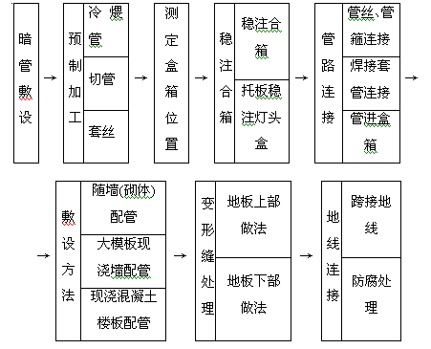
暗配管工艺流程图
2)明配管工艺流程：
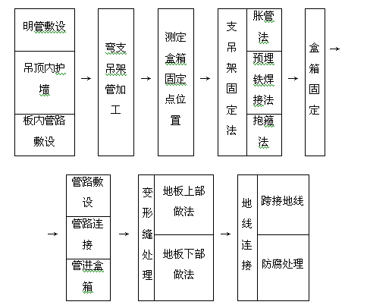
明配管工艺流程图
3)施工工艺要求：钢管壁厚均匀、焊缝齐全，无劈裂、砂眼、棱刺、凹扁现象。防腐完整。应有产品合格证；管箍应为通丝管箍，套管长度宜为管外径2.2倍。铁制开关盒、灯头盒、接线盒应符合标准要求，规格应与装置件配套，不使用的管孔敲落板应完整，镀锌完整、无脱落；紧固件镀锌完整、无脱落。根据施工图要求测定箱、盒位置；成排安装时要弹线，位置划出标记，按测定的位置固定箱、盒，相邻或成排箱、盒应挂线找平、找直、线坠找正 。现浇混凝土楼板上的箱、盒，可将箱、盒点焊固定在钢模板上；现浇混凝土墙上的箱、盒，可将箱、盒安装卡铁，将卡铁与钢筋焊固定；为使箱、盒标高准确，也可采用预留套盒的方法；砌筑墙体上的箱、盒应采用水泥砂浆稳固，砂浆应饱满。钢管的弯曲应采用冷煨法。一般管径20mm及以下时使用手扳煨弯器；管径25mm及以上时，使用液压煨弯器；管径70mm及以上时，使用机械煨弯器。将需断口的管子用压力压牢，用钢锯或砂轮锯锯断。管口应齐平，并用扁锉、圆锉或半圆锉将管口锉光滑。螺纹连接的管端用手扳套丝板或套丝机套丝，使用通丝管箍连接；采用套管连接时，套管两端应焊接严密、牢固。现浇混凝土楼板内敷设：管路应敷设在底筋上，管进箱盒处应煨灯叉弯，管路每隔1m左右应用铅丝绑扎牢。砌筑墙体内敷设：配合砌墙时敷设的管路宜放在墙中心，管入箱、盒处应煨灯叉弯；剔槽敷设的管路应紧敷于槽内，管路每隔1m左右应用铁钉、铅丝绑扎牢，并用高强度等级水泥砂浆抹面稳固。向楼板或墙外的引管不宜过长，螺纹连接的管端应套好丝，并安好管箍。管路敷设后，将箱、盒、管路连接成整体接地。螺纹连接的管箍两端钢管与金属箱、盒之间应焊接跨接地线。配管工程完成后（模板拆除后）应进行预扫管。采用铅丝带布扫管法，清除管内积水及杂物， 发现问题及时处理，避免穿线时再剔凿。施工应紧密配合土建进度，不颠倒工序，不损坏结构，不经允许不得切断钢筋，建筑装修后严禁再剔凿。剔槽、洞不应用力过猛，槽、洞不应过大过宽，严禁剔横槽。施工中随时提请其它工种施工人员配合保护好电气管、盒。土建吊运料具、吊装模板时应避免砸、碰管路、箱盒。注意及时封堵管口、箱、盒口，防止杂物掉入管内、污染箱盒。明配管应横平竖直，其水平或垂直安装的允许偏差为1.5‰，全长偏差不应大于管内径的1/2，金属管盒应做好保护地线的连接。管卡间距及跨接地线规格见下表。
钢管明配中间管卡最大距离
钢管名称 | 钢管直径 (mm)
钢管名称 | 15～20 | 25～32 | 50～65 | 65～100
管卡间最大距离 | 1500 | 2000 | 2500 | 3500
厚钢管距转弯中点、  首末端 | 150～500

跨接地线规格表(mm)
管 径 | 圆 钢 | 配 管 条 件 | 钢管弯曲半径R  与管外径D之比
15～25 | Ф5 | 明配时 | 6
32～40 | Ф6 | 明配只有1个弯时 | 4
50～65 | Ф10 | 暗配时 | 6

b.金属线槽、桥架施工做法及技术要求
① 作业条件： 配合土建的结构施工，预留孔洞、预埋铁和预埋吊杆、吊架等全部完成。 顶棚和墙面的喷浆、油漆等全部完成后，方可进行线槽敷设及槽内配线。
②金属线槽敷设的工艺流程如下：
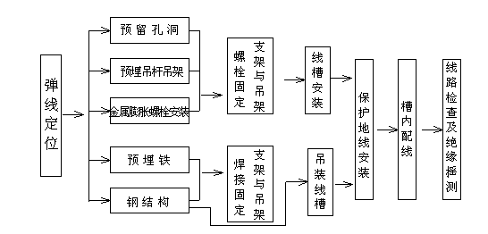
③金属线槽安装(如下图所示)
1)电缆桥架在电气竖井内敷设:
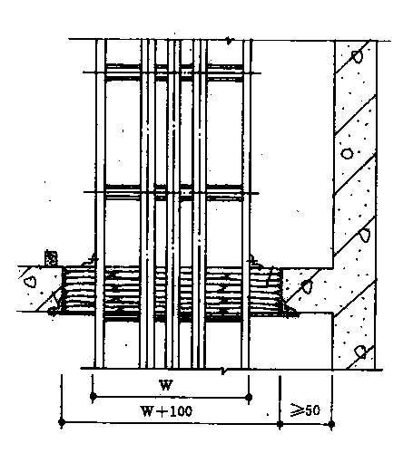
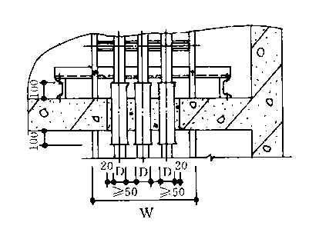
2)电缆桥架水平敷设：

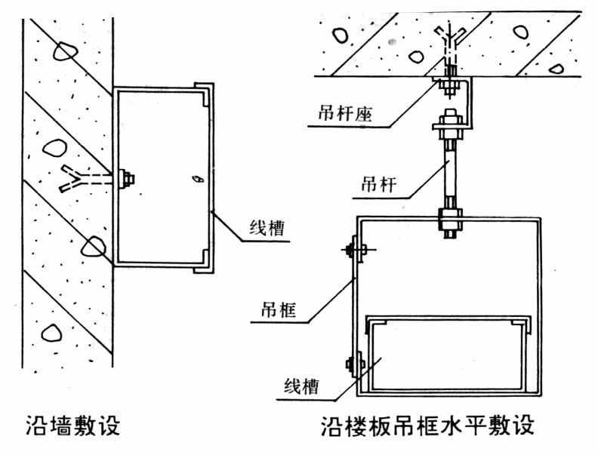
支、吊架所用钢材应平整，无显著扭曲，下料后长短偏差应在5mm范围内，切口应无卷边、毛刺。支、吊架应焊接牢固，无显著变形，焊缝均匀平整，焊缝长度应符合要求，并做好防腐处理，支、吊架安装应牢固，保证横平竖直，在有坡度的建筑物口安装支、吊架应与建筑物有相同坡度。线槽的连接应采用连接板，用垫圈、弹簧垫圈、螺母紧固，接缝处应紧密平直，槽盖装上后应平整，无翘角，出线口的位置准确。线槽与盒、箱柜等接茬时，进线和出线口等处应采用抱脚连接，并用螺丝紧固，末端应加封堵。线槽经过建筑物的变形缝时，线槽本身应断开，槽内用内连接板搭接，不需固定，保护地线和槽内导线均应留有补偿余量。线槽的所有非导电部分的铁件均应相互连接和跨接，使之成为一个连续导体，并做好整体接地。线槽进行交叉转弯、丁字、连接时，应采用单通、二通、三通、四通或平面二通、平面三通等进行变通连接，导线接头处应设置接线盒或将导线接头放在电气器具内。线槽内保护地线应根据设计要求敷设在线槽的一侧，接地处螺丝直径不应小于6㎜；并且需要加平光垫和弹簧垫圈，用螺母压接牢固。金属线槽的宽度在100㎜以内（含100㎜），两端线槽用连接板连接处(即连接板做地线处)，每段螺丝固定点不应少于4个； 宽度在1200㎜以内（含200㎜），两端线槽用连接板连接处(即连接板做地线处)，每段螺丝固定点不应少于6个。电缆桥架水平敷设时，应按荷载曲线选取最佳跨距进行支撑，跨距一般为1.50～3米；垂直敷设时其固定点间距不宜大于2米。电缆桥架水平敷设时，应按荷载曲线选取最佳跨距进行支撑，跨距一般为1.50～3米；垂直敷设时其固定点间距不宜大于2米。金属电缆桥架及其支架和引入或引出的金属电缆导管必须接地（PE）或接零(PEN)可靠，且必须符合下列规定：金属电缆桥架及其支架全长应不少于2处与接地(PE)或接零（PEN）干线相连接；非镀锌电缆桥架间连接板的两端跨接铜芯接地线，接地线最小允许截面积不小于4mm2；镀锌电缆桥架间连接板的两端不跨接接地线，但连接板两端不少于2个有防松螺帽或防松垫圈的连接固定螺栓。直线段钢制电缆桥架长度超过30m、铝合金或玻璃钢制电缆桥架长度超过15m设有伸缩节；电缆桥架跨越建筑物变形缝处设置补偿装置；电缆桥架转弯处的弯曲半径，不小于桥架内电缆最小允许弯曲半径。电缆桥架敷设在易燃易爆气体管道和热力管道的下方，当设计无要求时，与管道的最小净距，符合下表规定：
管道类别 |  | 平行净距（ｍ） | 交叉净距（ｍ）
一般工艺管道 |  | 0.4 | 0.3
易燃易爆气体管道 |  | 0.5 | 0.5
热力管道 | 有保温层 | 0.5 | 0.3
热力管道 | 无保温层 | 1.0 | 0.5

电缆桥架在穿过防火隔墙及防火楼板时，应采用防火隔离措施。托盘、梯架允许最小板材厚度如下表所示：
托盘、梯架宽度（mm） | 允许最小厚度(mm)
<400 | 1.5
400～800 | 2.0
>800 | 2.5
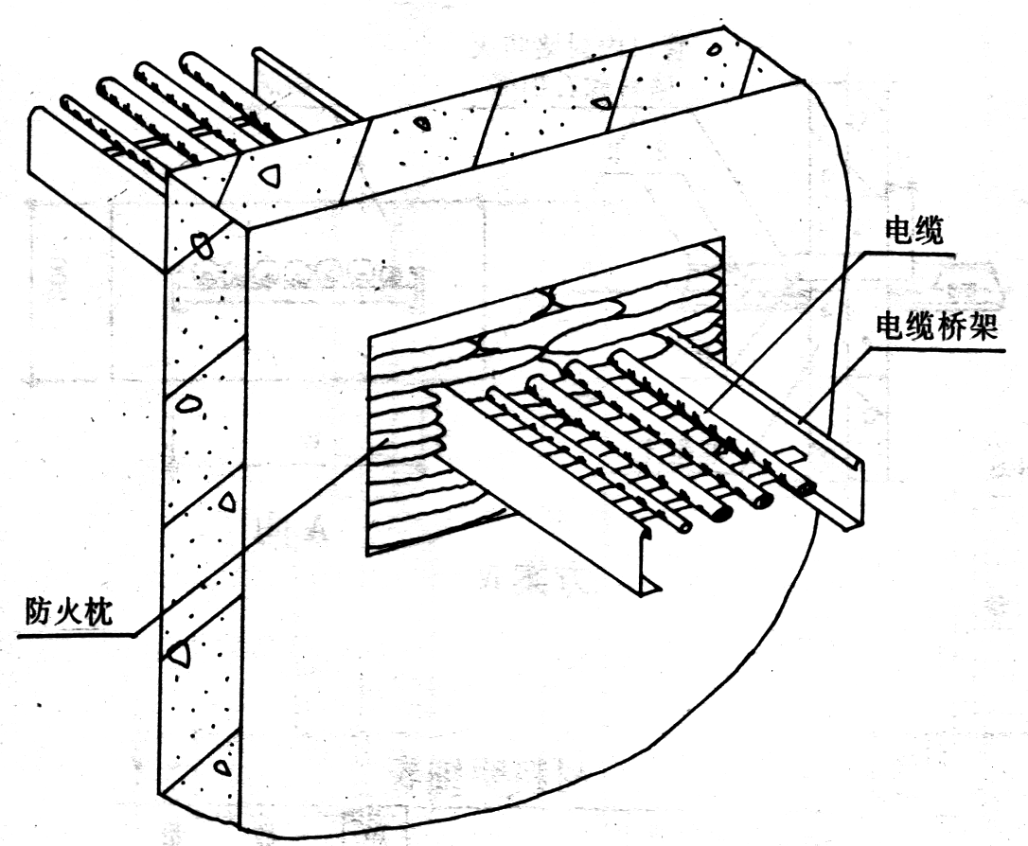
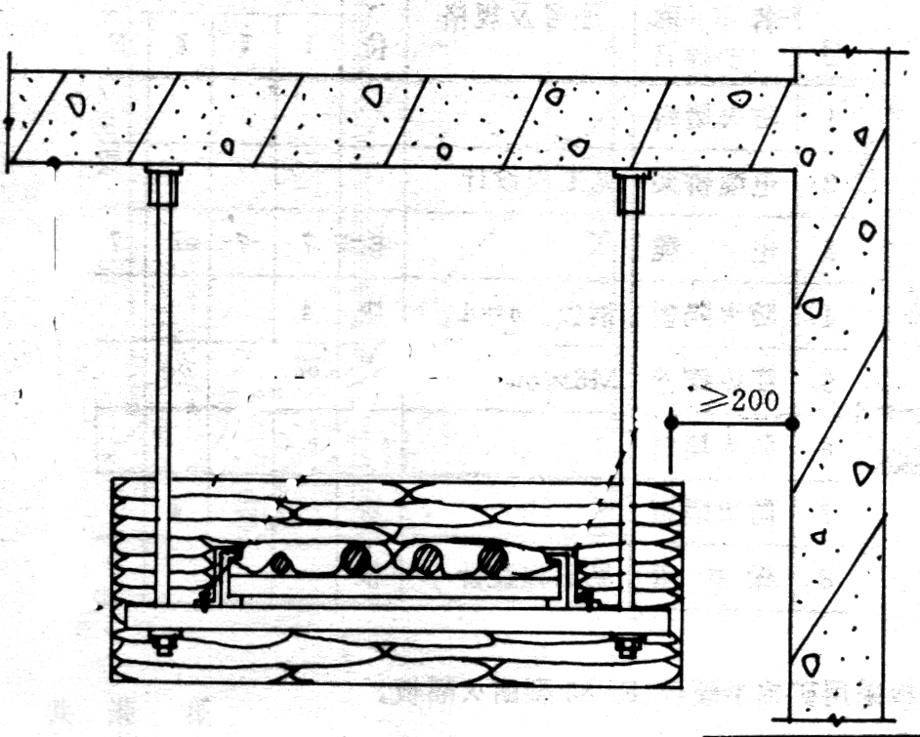
电缆桥架在穿过防火隔墙及防火楼板时，应采用防火隔离措施。敷设在竖井、吊顶、通道、夹层及设备层等处的线槽应符合有关防火要求。示意图如下：

5.20.2.2安装配合阶段电气专业施工做法及技术要求
本阶段为整个工程的重中之重，穿线缆、安装箱盒及器具、安装灯具都在此阶段完成。在施工中使用的属于国家强制性认证的产品（例如：电线、电缆；开关、插座；配电柜、箱、盘；控制屏、箱；灯具等）应加施中国强制性认证标志（CCC）。生产厂家应提供与进场产品相适应的在有效期内的中国国家强制性产品认证证书和质量体系认证证书。
a.工艺流程：管路检查→扫管穿带线→穿电缆电线→箱盒、器具安装→灯具安装及保护。
①管路检查，清点出线口位置、数量无误后开始扫管。
②管内穿线（缆）工程 工艺流程：扫管→带护口→选择导线→导线与带线绑扎→穿线→放线及断线→导线接头→接头包扎→线路检查绝缘遥测
③考虑导线（电缆）截面大小，根数多少，将导线（缆）与带线进行绑扎，绑扎处做成平滑锥形状，便于穿线。
④穿线前在管口加装护口，两人配合协调，一拉一送，管路较长时，转弯较多时，要在管内吹入适量滑石粉，截面大、长度长的线缆考虑采用机械牵引（如倒链）。
⑤敷设于垂直管路中的导线，当超过下列长度时，应在管口处和接线盒中加以固定：截面积为50mm2及以下的导线为30米；截面积为70mm2—95mm2的导线为20米；截面积为180mm2—240mm2之间的导线为18米。穿线完毕后，应用摇表测线路绝缘电阻。采用1000V摇表，其绝缘电阻不小于0.5MΩ，并做好记录。
⑥线槽内配线要求：线槽内配线前应清除线槽内的积水和污物。在同一线槽内（包括绝缘在内）的导线截面积总和应该不超过内部截面积的40％。不同电压、不同回路、不同频率的导线应加隔板方在同一线槽内。下列情况时，直接放在同于线槽内：电压在65V及以下；同一设备或同一流水线的动力和控制回路；照明花灯的所有回路；三相四线制的照明回路。导线较多时，除采用导线外皮颜色区分相序外，也可利用在导线端头和转弯处做标记的办法来区分。在穿越建筑物的变形缝时，导线应留用补偿余量。从室外引入室内的导线，穿过墙外的一段应采用橡胶绝缘导线，不允许采用塑料绝缘导线。
⑦电缆敷设：敷设前应先检查所敷设电缆的型号、规格与设计是否相同，进行例行的外观检查和各项试验。1KV以下的电缆，用1KV摇表测线间及对地的绝缘电阻应不低于10MΩ，合格后方可敷设。敷设方法是用人力或机械牵引；敷设时电缆尽量做到不交叉，敷设电缆的弯曲半径不小于其外径的10倍，并及时装设标志牌。电缆穿楼板时应装套管，敷设完后应将套管用防火材料堵死。敷设时在终端头和接头处附近预留一定长度。电缆头和中间头制作严格遵守工艺规程。
b.配电箱（盘）安装工程：
①作业条件:随土建结构预留好安装配电箱的安装位置。预埋铁架或螺栓时，墙体结构应弹出施工水平线。安装配电箱盘面时，抹灰、喷浆及油漆应全部完成。
②工艺流程:
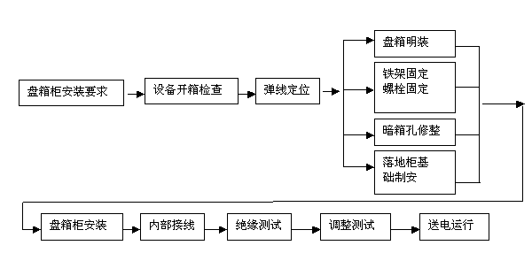
③配电箱(盘)安装应符合下列规定：箱(盘)内配线整齐，无绞接现象。导线连接紧密，不伤芯线，不断股。垫圈下螺丝两侧压的导线截面积相同，同一端子上导线连接不多于2根，防松垫圈等零件齐全；箱(盘)内开关动作灵活可靠，带有漏电保护的回路，漏电保护装置动作电流不大于30mA，动作时间不大于0.1s。照明箱(盘)内，分别设置零线(N)和保护地线(PE线)汇流排，零线和保护地线经汇流排配出。管进箱时要做到一管一孔，当箱体上敲落孔不够时，应用开孔器开孔，严禁用气焊开孔，连接完毕应按要求做好跨接地线。不能用箱体作为连接地线。箱体、管路连接固定好后，箱内清理干净，用盖板封闭，避免土建抹灰对箱内污染。位置正确，部件齐全，箱体开孔与到管管径适配，暗装配电箱箱盖紧贴墙面，箱（盘）涂层完整；箱（盘）内接线整齐，回路编号齐全，标识正确；箱（盘）不采用可燃材料制作；箱（盘）安装牢固，垂直度允许偏差为1.5‰；底边距地面为1.5m，照明配电板底边距地面不小于1.8m。iPE线安装应牢固明显，导线选择如下：
装置的相导线的截面积  S（mm²） | 相应的保护导线的最小面积  Sp（mm²）
S≤16 | Sp=S
16＜S≤35 | Sp=16
35〈S≤400 | Sp=S/2
400〈S≤800 | Sp=200
S>800 | Sp=S/4

c.成套配电柜及低压开关柜安装工程：
①作业条件:土建工程施工标高、尺寸、结构及埋件均符合设计要求。墙面、屋顶喷浆完毕，无漏水，门窗玻璃安装完、门上锁。室内地面工程完，场地干净、道路通畅；施工图纸、技术资料齐全。技术、安全、消防措施落实；设备、材料齐全，并运至现场库。
②安装时应符合下列要求:金属配电柜钢板厚度不应小于1.5mm，钢板箱门钢板盘面厚度不应小于2mm。配电柜其底部宜高出地面50mm，其操作手柄距地宜为1.2～1.5米。侧面操作的手柄距墙的距离不应小于200mm。配电柜的金属部分，包括电器的安装板(支架)和电器的金属外壳等均应有良好的接地。配电柜的盖、门、覆板等处装有电器并可开启时应以裸铜线与接地的金属构架可靠连接。配电柜内的电源指示灯应接在总开关前侧。本工程采用TN-S系统供电，PE线与N线严格分开，不得混接。在电源进线处作重复接地。配电柜基础型钢固定点间距不大于1m。基础型钢底部应埋入地面内，型钢顶部宜高出地面50mm。
③低压成套配电柜交接试验，必须符合下列规定：每路配电开关及保护装置的规格、型号，应符合设计要求；相间和相对地间的绝缘电阻值应大于0.5MΩ；电气装置的交流工频耐压试验电压为1kV，当绝缘电阻值大于10MΩ时，可采用2500V兆欧表摇测替代，试验持续时间1min，无击穿闪络现象。
d.灯具、器具安装工程:
①作业条件:
1)灯具安装作业条件:在结构施工中做好预埋工作，如有大型灯具安装，则应在混凝土楼板预埋螺栓，吊顶内预下吊杆。盒子口修好，木台木板修漆完。对灯具安装有影响的模板及脚手架已拆除。顶棚、墙面的抹灰工作、室内装饰浆活及地面清理工作均已结束。
2)开关、插座等器具安装作业条件:各种管路、盒子已经敷设完毕，盒子收口平整。线路的导线已穿完，并已做完绝缘遥测。墙面的浆活及油漆等内装修工作均已完成。
②灯具及开关、插座安装做法
灯具安装工艺流程：检查灯具→组装灯具→绝缘遥测→安装灯具→通电试运行
开关、插座安装工艺流程：清理→接线→安装
普通灯具安装:灯具固定牢固可靠，不使用木楔。每个灯具固定用螺钉或螺栓不少于2个；当绝缘台直径在75mm及以下时，采用1个螺钉或螺栓固定。当钢管做灯杆时，钢管内径不应小于10mm，钢管厚度不应小于1.5mm。固定灯具带电部件的绝缘材料以及提供防触电保护的绝缘材料，应耐燃烧和防明火。
当设计无要求时，灯具的安装高度和使用电压等级应符合下列规定：一般敞开式灯具，灯头对地面距离不小于下列数值(采用安全电压时除外)：
--室外：2.5m(室外墙上安装)；--室内：2m；危险性较大及特殊危险场所，当灯具距地面高度小于2.4m时，使用额定电压为36V及以下的照明灯具，或有专用保措施。.当灯具距地面高度小于2.4m时，灯具的可接近裸露导体必须接地(PE)或接零(PEN)可靠，并应有专用接地螺栓，且有标识。引向每个灯具的导线线芯最小截面积应符合下表规定。（单位：mm²）
灯具安装的场所及用途 |  | 线芯最小截面积
 |  | 铜芯软线 | 铜 线 | 铝 线
灯头线 | 民用建筑室内 | 0.5 | 0.5 | 2.5
灯头线 | 工业建筑室内 | 0.5 | 1.0 | 2.5
灯头线 | 室 外 | 1.0 | 1.0 | 2.5

灯具的外形、灯头及其接线应符合下列规定：灯具及其配件齐全，无机械损伤、变形、涂层剥落和灯罩破裂等缺陷；软线吊灯的软线两端做保护扣，两端芯线搪锡；除敞开式灯具外，其他各类灯具灯泡容量在100W及以上者采用瓷质灯头；连接灯具的软线盘扣、搪锡压线，当采用螺口灯头时，相线接于螺口灯头中间的端子上；灯头的绝缘外壳不破损和漏电；带有开关的灯头，开关手柄无裸露的金属部分。变电所内，高低压配电设备及裸母线的正上方不应安装灯具。装有白炽灯泡的吸顶灯具，灯泡不应紧贴灯罩；当灯泡与绝缘台间距离小于5mm时，灯泡与绝缘台间应采取隔热措施。安装在室外的壁灯应有泄水孔，绝缘台与墙面之间应有防水措施。
应急照明灯具安装应符合下列规定：应急照明灯的电源除正常电源外，另有一路电源供电；或者是独立于正常电源的柴油发电机组供电；或由蓄电池柜供电或选用自带电源型应急灯具；应急照明在正常电源断电后，电源转换时间为：疏散照明≤15s；备用照明≤15s(金融商店交易所≤1.5s)；安全照明≤0.5s；疏散照明由安全出口标志灯和疏散标志灯组成。安全出口标志灯距地高度不低于2m，且安装在疏散出口和楼梯口里侧的上方；疏散标志灯安装在安全出口的顶部，楼梯间、疏散走道及其转角处应安装在1m以下的墙面上。不易安装的部位可安装在上部。疏散通道上的标志灯间距不大于20m(人防工程不大于10m)；疏散标志灯的设置，不影响正常通行，且不在其周围设置容易混同疏散标志灯的其他标志牌等；应急照明灯具、运行中温度大于60℃的灯具，当靠近可燃物时，采取隔热、散热等防火措施。当采用白炽灯，卤钨灯等光源时，不直接安装在可燃装修材料或可燃物件上；应急照明线路在每个防火分区有独立的应急照明回路，穿越不同防火分区的线路有防火隔堵措施；疏散照明线路采用耐火电线、电缆，穿管明敷或在非燃烧体内穿刚性导管暗敷，暗敷保护层厚度不小于30mm。电线采用额定电压不低于750V的铜芯绝缘电线。
照明开关安装应符合下列规定：同一建筑物、构筑物的开关采用同一系列的产品，开关的通断位置一致，操作灵活、接触可靠；相线经开关控制；民用住宅无软线引至床边的床头开关。开关安装位置便于操作，开关边缘距门框边缘的距离0.15～0.2m，开关距地面高度1.3m； 相同型号并列安装及同一室内开关安装高度一致，且控制有序不错位。并列安装的拉线开关的相邻间距不小于20mm；暗装的开关面板应紧贴墙面，四周无缝隙，安装牢固，表面光滑整洁、无碎裂、划伤，装饰帽齐全。
插座安装应符合下列规定：暗装的插座面板紧贴墙面，四周无缝隙，安装牢固，表面光滑整洁、无碎裂、划伤，装饰帽齐全；特殊情况下插座安装应符合下列规定：.当接插有触电危险家用电器的电源时，采用能断开电源的带开关插座，开关断开相线；潮湿场所采用密封型并带保护地线触头的保护型插座，安装高度不低于1.5m。单相两孔插座，面对插座的右孔或上孔与相线连接，左孔或下孔与零钱连接；单相三孔插座，面对插座的右孔与相线连接，左孔与零线连接；单相三孔、三相四孔及三相五孔插座的接地{PE}或接零（PEN）线接在上孔。插座的接地端子不与零线端子连接。同一场所的三相插座，接线的相序一致。接地(PE)或接零（PEN）线在插座间不串联连接。
5.20.2.3调试阶段电气专业施工做法及技术要求
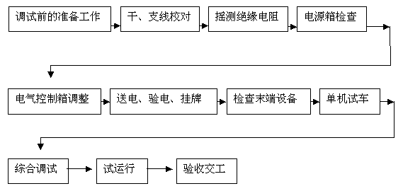
a.工艺流程

b.施工工艺及技术要求
①检查调试所用的仪表、仪器、工具、材料及各种记录表格是否齐全，并指定专人填写。与调试安装有关的工作均已完毕，并经检验合格达到调试要求。所调设备的设计图纸、合格证、产品说明书、安装记录等资料齐全。
②与调试有关的机械、管道、通风、仪表、自控等设备和联锁装置等均已安装调整完毕，并符合使用条件。现场照明设施完善、灯光明亮。参加调试人员分工完毕，责任明确，岗位清楚。校对干、支线电缆是否与系统图相符，并检查所有电气设备和线路的绝缘情况，应符合规范要求。
③对控制、保护和信号系统进行空操作，检查所有设备如开关的动触头、继电器可动部分动作是否灵活可靠。位置开关，限位开关接触是否良好，热继电整定值是否符合规定要求。电动机在空载运行前，应手动盘车，检查转动是否灵活有无异常音响。送电前应先制定操作程序，送电时应有专业人员监护，无论送电或停电，均严格执行操作规程。对已送电的盘、箱、柜应挂“有电”的指示牌。
④设备起动后，试运人员要坚守岗位，密切注意仪表指示，电动机的转速、声音、温升及继电保护开关、接触器等器件是否正常，随时准备出现意外情况而紧急停车。电动机应在空载下进行试运，空载运行良好后，再带负荷。
⑤对带有限位保护的设备，应用点动方式进行初试，在接近限位前停车，改用手动，调试中如果继电保护装置动作，应尽快查明原因，不得随意增大整定值，不准强行送电。所有调试记录、报告均应经过有关负责人审校同意并签字。对所送电设备按照规范要求运行，合格后交甲方使用。手动调好后再用电动方式检查。

重要节点做法（防雷接地及等电位联结）
5.20.3.1 施工前的准备
a.技术准备：施工前应认真熟悉工程施工图，并对工程性质、规模、服务对象和系统的工作原理、系统的设计参数、系统的划分和组成、施工质量和特殊施工方法作到心中有数。了解设计单位的技术交底、图纸会审和相关洽商的内容。熟悉设计要求选用的国标、院标、图集和其他技术资料的内容和对安装的要求。绘制主要外加工件的加工草图。收集已建工程质量通病信息，明确施工重点与难点和质量管理点。 对施工中需要的计量、测量器具提前做好准备。
b.接地体作业条件：按设计位置清理好现场；底板筋与柱筋联结处已绑扎完；桩基内钢筋与柱筋连接处已绑扎完。
c.防雷引下线暗敷设作业条件：建筑物有脚手架或爬梯，达到能上人操作的条件；利用主筋做引下线时，钢筋绑扎完毕；
d.避雷带与均压环安装作业条件：土建圈梁钢筋正在绑扎时，配合做此项工作。
e.避雷网安装作业条件：接地体与引下线必须做完；支架安装完毕；具备f.避雷针安装作业条件：接地体及引下线必须做完；需要脚手架处，脚手架搭设完毕；土建结构工程已完，并随结构施工做完预埋件。
5.20.3.2 操作工艺
①工艺流程:测位→挖沟→接地线敷设→焊接、防腐→测试、检验→回填土。
1)测位:根据施工图要求测定接地体、防雷引线、接地线位置，并划出标记，被利用的结构钢筋、柱筋引线可用油漆等划出标记。
2)挖沟:在室外按划出的标记挖沟，沟宽0.5m，深0.8m。
3)接地线敷设:先将接地体放在沟的中心线上，用手锤打入地中。且与地面保持垂直，当接地体顶端距离地面600mm时停止打入。镀锌扁钢敷设前应放开、并调直。按测定位置将扁钢敷设在沟中，扁钢应侧放。
4)焊接、防腐：依次将扁钢与接地体用电焊（气焊）焊接。扁钢与钢管连接的位置距接地体最高点约100mm。焊接时应将扁钢拉直，焊好后清除药皮，刷沥青作防腐处理，并将接地线引出至需要位置，留出足够的连接长度，以待使用。当设计无要求时，接地装置顶面埋设深度不应小于0.6m。圆钢、角钢、钢管接地极应垂直埋入地下，间距不小于5m。
5)测试检验、回填土：接地体连接完毕后，应及时请监理及质检部门进行隐检核验，接地体材质、位置、焊接质量等均应符合施工规范要求，然后方可进行回填土。回填土内不应夹有石块及建筑垃圾等。回填土不应有腐蚀性，否则应换土。回填土时应分层夯实。
6) 本建筑物利用基础底梁（板）纵横轴线上不少于两根主筋通长焊接成环，同时在室外围绕建筑物周边采用40x4mm镀锌扁钢敷设成水平闭合环形接地体，并与室外水平接地体连接，基础底梁（板）主筋应与室外环形接地体可靠焊接，共同组成接地装置。应先按设计图尺寸标好位置，将底板钢筋搭接焊好，再将柱主筋（不少于2根）底部与底板筋搭接焊好，并在室外地面以下将主筋焊好连接板，清除药皮，并将两主筋用色漆做好标记，以便引出和检查，及时请质检部门进行隐检并做好记录。
②引下线暗敷设:将作为引线的柱主筋的搭接接头进行电焊连接。将作为防雷引下线的柱主筋进行连接，柱主筋与外廓圈梁主筋进行连接，连接处应搭接不小于φ12圆钢，并进行电焊连接。需与防雷装置进行连接的建筑外墙上的金属栏杆、门窗、突出屋面的金属物等，可采用圆钢或扁钢按测定位置引出，圆钢或扁钢与防雷装置钢筋应进行搭接焊接。外墙测试点的高度符合设计要求，接地电阻测试点用扁钢焊接，并清除焊点的药皮。位于砌体墙内的焊点刷防锈漆，埋在土壤中的焊点刷沥青油。
③均压环（避雷带）安装：按设计要求及图纸标注利用结构圈梁里的主筋或腰筋，与预先准备好的约20 cm的连接钢筋头焊接成一体，并与柱筋中引下线焊成一个整体。圈梁内各点引出钢筋头，焊完后，用圆钢（或扁钢）敷设在四周，圈梁内焊好各点，并与周围各引下线连接后形成环形。同时在建筑物外沿金属门窗、金属栏杆除甩出30 cm长Ф12 cm镀锌圆钢备用。外檐金属门、窗、栏杆、扶手等金属部件的预埋焊接点不得少于两处，与避雷带预留的圆钢焊成整体。
④避雷网的安装:将作为避雷网的圆钢一端固定在牢固地锚的夹具上，另一端固定在绞磨（或倒链）的夹具上，进行冷拉调直。按设计要求进行弹线、定位，用水泥砂浆将支架稳固好，并保持平直：水平位置支架间距要均匀（不大于1000mm），拐弯处两端支架距拐角中心线距离≤300mm，避雷卡子与卡子盖应配套。将避雷线用大绳提升到顶部，顺直、敷设、卡固、焊接连成一体。同引下线焊好。药皮敲掉，进行局部调直后，刷防锈漆及铅油（或银粉）。屋顶上的突出物，如金属旗杆、透气管、爬梯等部位的金属导体必须与避雷网焊接成一体。利用屋面金属扶手栏杆作避雷带时，拐弯处应完成圆弧活弯，栏杆应与接地引下线可靠焊接。屋顶金属饰物的金属板应与避雷网可靠连接；金属层下如有可燃物，金属板厚度不应小于下列值：钢板δ≥4mm；铜板δ≥6mm；铝板δ≥7mm。在变形缝处应作防雷跨越处理。
⑤等电位联结的做法
本工程进行总等电位联结：总等电位端子箱设在变配电所电缆夹层内，将建筑物的保护干线、设备管道进进出户总管、建筑物大型金属构件等均进行连接。总等电位联结线均为BV-1x25mm2-PC32暗敷设。总等电位联结均采用各种型号的等电位卡子，与金属管道连接。在卫生间采用局部等电位联结；等电位联接按国家建筑标准设计《等电位联接安装》02D501－2。
1)总等电位联结应通过进线配电箱近旁的总等电位连接端子板将下列导电部分相连通：进线配电箱的PE（PEN）母排；公用设施的金属管道，如上、下水，热力、煤气等管道；如果可能，应包括建筑物金属结构；如果作人工接地，也包括其接地极引线；建筑物每一电源进线都应作总等电位联结，各个总等电位联结端子板应互相连通。
2)卫生间局部等电位联结的做法(如附图所示)：
等电位接地端子板应连接卫生间内的金属管道、金属构件。户内等电位连接，需加盖板及接地标识。
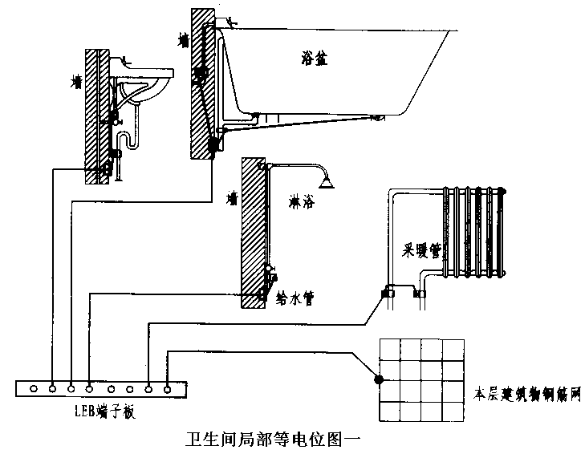
3)等电位联结的要求:金属管道的连接处一般不需加接跨接线；给水系统的水表需加接跨接线，已保证水管的等电位联结和接地的有效；等电位联结内各联结导体间的连接可采用焊接，焊接处不应有夹渣，咬边，气孔及未焊透情况；也可采用螺栓连接，应注意接触面的光洁，足够的接触压力和面积；也可采用熔接，在腐蚀性场所应采用防腐处理；当等电位联结线采用钢材焊接时，应采用搭接焊并应满足如下要求：扁钢的搭接长度应不小于其宽度的二倍，三面施焊（当扁钢宽度不同时，搭接长度以宽的为准）； 圆钢的搭接长度应不小于其直径的六倍，双面施焊（当直径不同时，搭接长度以直径大的为准）；圆钢与扁钢连接时，其搭接长度应不小于圆钢直径的六倍；扁钢与钢管（角钢）焊接时除应在其接触部位两侧焊接外，并应焊以由扁钢弯成的弧形面（或直角形）与钢管（或角钢）焊接； 当等电位联结线采用不同材质的导体连接时，可采用熔接法进行连接，也可采用压接法，压接时压接处应进行热搪锡处理；等电位联结用的螺栓、垫圈、螺母等应进行热镀锌处理。
4)等电位联结导通性的测试:等电位联结安装完毕后应进行导通性测试，测试用电源可采用空载电压为4～24V的直流或交流电源。测试电流不应小于0.2A。当测得等电位连接端子板与等电位联结范围内的金属管道等金属体末端之间的电阻不超过3Ω时，可认为等电位联结是有效的。如发现导通不良的管道连接处，应作跨接线，在投入使用后应定期作测试。
⑥质量标准
1)主控项目： 人工接地装置或利用建筑物基础钢筋的接地装置必须在地面以上按设计要求位置设测试点。测试接地装置的接地电阻阻值必须符合设计要求。防雷接地的人工接地装置的接地干线埋设，经人行通道处的埋深不应小于1m，且应采取均压措施。暗敷在建筑物抹灰层内的引下线应有卡钉分段固定；明敷的引下线应平直、无急弯，与支架焊接处防腐、油漆无遗漏。当利用金属构件、金属管道做接地线时，应在构件或管道与接地干线间焊接金属跨接线。建筑物顶部的避雷针、避雷带等必须与顶部外露的其它金属物体连成一个整体的电气回路，且与避雷引下线连接可靠。
2)一般项目：避雷针、避雷带应位置正确，固定点、支持件间距均匀、固定可靠，每一个支持件应能承受大于49N（5kg）的垂直拉力（可使用弹簧称测量）。避雷网规格尺寸和弯曲半径正确。 接地线焊接处的焊缝应平整、饱满，无明显气孔、夹渣、咬肉等缺陷。螺栓连接紧密、牢固，有防松措施。当设计无要求时，接地装置的材料采用为钢材，热浸镀锌处理，尺寸符合下表规定：
种类、规格及单位 |  | 敷设位置及使用类别
 |  | 地上 |  | 地下
 |  | 室内 | 室外 | 交流电流回路 | 直流电流回路
圆钢直径（mm） |  | 6 | 8 | 10 | 12
扁钢 | 截面（mm²） | 60 | 100 | 100 | 100
扁钢 | 厚度（mm） | 3 | 4 | 4 | 6
角钢厚度（mm） |  | 2 | 2.5 | 4 | 6
钢管管壁厚度（mm） |  | 2.5 | 2.5 | 3.5 | 4.5

